INSTITUTO TECNOLÓGICO Y DE ESTUDIOS SUPERIORES DE OCCIDENTE



Informe Proyecto Aplicación Profesional
(En colaboración con Maestro David Vargas)

INTEGRANTES:
Noel Ambris Viveros
Marco Polo Chiu Pérez
Carlos Morales Torres
Carlos Alan Navarro Diaz
Kilian Quiles Chávez
Diego Rodríguez Tejeda
Andrés Tapia López

Fecha: 22/02/16

18.2.1. Resumen.
La problemática actual que se vive en el sur de Jalisco está ligado a la carencia de economías basadas en la autosuficiencia y el deficiente aprovechamiento de las tierras y su producción agrícola. El sur de Jalisco es un sector que se ha visto perjudicado no sólo por la deficiente administración política, sino por la mala administración de los propios ejidatarios sobre sus tierras.El problema en los ejidos Laureles y San Pedro es que no son autosuficientes, producen alrededor de 85 toneladas de caña por hectárea y sus tierras sufren de fuerte erosión debido al cultivo. No cuentan con sistemas de riego por gravedad y ni la infraestructura rudimentaria para contener el agua en base a bordos o canales que dirijan el flujo a una presa que sirva de abastecimiento a los ejidos. Tienen un problema de deficiencia en lo que respecta al aprovechamiento de los desechos del procesamiento de la caña (bagazo).
Se pretende implementar sistemas automatizados de riego y aprovechar energías eólicas e hidráulicas mediante la implementación de tecnologías simples que estén al alcance de la población ejidataria que facilite la autosuficiencia en producción, así como un mejor aprovechamiento del cultivo de la caña y la sustentable cosecha y se vean mejor remunerados los ingresos de sus actividades económicas.

18.2.2. Introducción.
El ejido Los Laureles y San Pedro actualmente cuentan con áreas productivas de caña y en tiempos atrás se concentraron producción de agave y aguacate. La intención es proponer áreas productivas de ciertos cultivos como lo pueden ser la caña, el frijol canavalia, consuelda, entre otros.
Se pretende tener un diseño de la región por zonas en base a la relación entre distancia y la intensidad de uso de la producción o diferentes actividades, de modo que sea más eficiente el desarrollo de energía y mejor el desarrollo económico y social.
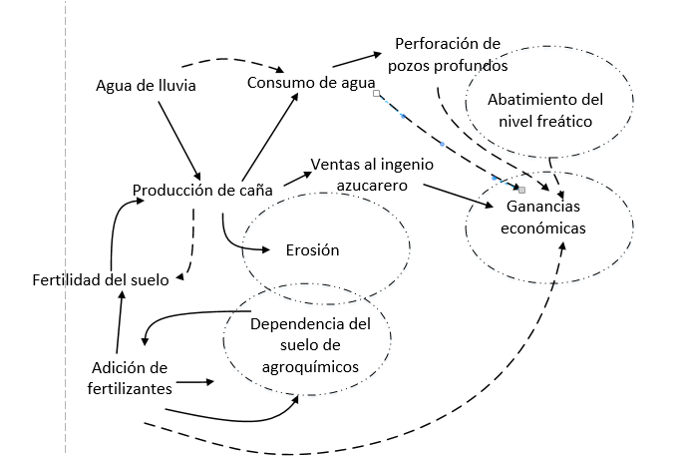

En esta primera fase del proyecto de modelo de vivienda sustentable para la región del sur de Jalisco, entenderemos los ciclos naturales y pensaremos estrategias de producción sustentable y los modos de vida asociados en la región del sur de Jalisco. Se trata de un contexto rural marginado y con altos índices de emigración juvenil y presión para incurrir en actividades ilegales, que a su vez generan conflictos ecológico distributivos. Se invita a ingenieros y arquitectos a pensar qué está mal en la región y qué puede hacerse para mejorar tal situación desde su propia profesión. Hablaremos con campesinos, visitaremos granjas sustentables, buscaremos estrategias de producción y diseño de modos de vida sustentable, y los integraremos dentro de un sistema que busca ser autopoiético 1. Después pensaremos una estrategia para llevarlo a la práctica.

Desde punto de partida, se sabe lo siguiente: el uso eficiente de la energía trae de la mano una economía más eficiente. Así pues, buscando prosperar la calidad de vida y desarrollo social de la región, se pretende agregar variables al sistema económico actual en el que se maneja la región. Con el fin de propiciar más movimientos que mejoren la economía, y a su vez los factores sociales que han llevado a la marginación de la zona, se plantean estrategias entorno a la permacultura, producción sustentable y aplicaciones de tecnologías renovables, entendiendo los ciclos naturales y sociales.

18.2.3. Desarrollo:
18.2.3.1. Sustento teórico y metodológico.

1) Conflictos ciudad campo.
Debido a la globalización y a la rapidez con la cual el ser humano realiza nuevos tratados e intercambios económicos, genera nuevas tecnologías y agiliza sus medios y vías de transporte el campo ha quedado rezagado en esta carrera enfocada en el “desarrollo”. Gracias a la rapidez con la que las grandes compañías crecen y a la enorme demanda social por consumir cada vez más, y más rápido el campo y la sociedad campesina en general es orillada a adaptarse o morir. En muchos casos se observa una clara tendencia a migrar a las urbes con el fin de adaptarse a este ritmo de crecimiento. La necesidad de un constante intercambio económico entre la ciudad y el campo invita a que el segundo cambie actividades y técnicas realizadas por generaciones para adaptarse a la velocidad en la que se vive en las metrópolis. Todos estos fenómenos de desarrollo hacen que el campo pierda su autonomía y su homogeneidad, haciendo mayor el rezago de la clase ruralcampesina incrementando el desempleo en estas zonas y haciendo cada vez más ancha la brecha entre la urbe y el campo.

Éste fenómeno favoreció a que la población rural pasará de ser 68% del total en 1921 a reducirse casi al tercio (22.2%) en el 2010 (INEGI, 2013). Las comunidades rurales se vuelven cada vez más dependientes de las necesidades de las grandes ciudades centrando sus actividades en las necesidades de las clases urbanas. Podemos observar que la migración a las ciudades y el desprecio por las actividades agropecuarias es una tendencia en un gran número de países (con sus respectivas particularidades), sobre todo aquellos con transiciones recientes al capitalismo.

Ésta movilización a gran escala va de la mano con el sistema económico del país donde se busca generar desarrollo mediante la industrialización y la implementación de tecnologías de punta. En la cual se deja a un lado las actividades artesanales y el desarrollo rural en favor de las grandes ciudades. Esto provocó no solo una gran distancia entre ciudad y campo económicamente hablando, sino que trajo consigo “externalidades” como sobreexplotación de tierras, poco control sobre las técnicas agropecuarias usadas, dependencia económica del campesinado que se ve obligado a plantar lo que las ciudades les piden y pone en riesgo la calidad de su suelo, y disminución de la calidad de los productos. Debido a la gran problemática causada por el macro-desarrollo de las ciudades se han comenzado a fundar organizaciones tanto gubernamentales como no gubernamentales encargadas de llevar un control de las actividades generadas. Nace el concepto “desarrollo sustentable” que definido por la Comisión Mundial sobre el Medio Ambiente y el Desarrollo se entiende como aquel que “Satisface las necesidades de la generación presente sin comprometer la capacidad de las generaciones futuras para satisfacer sus propias necesidades”.

Ahora el campo no tan solo enfrenta la problemática de la migración urbana, sino que también entra la cuestión de un desarrollo sustentable. Ello supone que los campesinos alrededor de nuestro país deben de modificar sus técnicas de producción para poder llevar a cabo un proceso más eficiente y amable con el medio ambiente. Esto ocasiona que el capital humano de las zonas rurales de nuestro país deba adaptarse y cambiar junto con las necesidades globales. Y supone nuevos métodos y preocupaciones por producir de manera armónica con el medio ambiente.

La sustentabilidad puede suponer mayor presión para el campo o bien una oportunidad para mejorar sus condiciones actuales. Esto plantea el inicio de una nueva relación entre el campo y la ciudad en donde cada uno pueda convivir armónicamente con el otro, satisfaciendo las necesidades de cada sector y al mismo tiempo respetando al medio donde se desenvuelven. Donde organizaciones como la Secretaría de Desarrollo Urbano y Ecología (SEDUE) o la Secretaría de Medio Ambiente, Recursos Naturales y Pesca (SEMARNAP) puedan realizar su trabajo de manera óptima dejando el terreno fértil para un país con un sano desarrollo agropecuario y económico.

2) Generación de energía eléctrica en México:

En México el sector de la generación de energía eléctrica es de interés estratégico nacional, se cuenta con una empresa encargada de la generación y distribución de la energía que las entidades requieren; la CFE además de ocuparse de las actividades mencionadas, regula la participación del sector privado en este rubro. De acuerdo con información consultada del SIE (Sistema de Información Energética) en 2015, la producción de electricidad en el país se distribuyó de la siguiente forma:

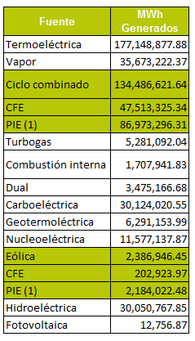
Tabla 1. Información sobre generación de energía eléctrica en 2015.

Donde:
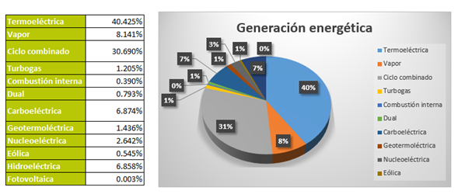
Tabla 2 y Gráfica 1. De los porcentajes de generación.
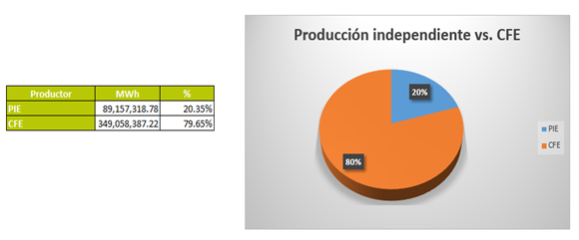
Tabla 3 y Gráfica 2. Sobre productores de energía.

En México, el año pasado el 20% de la energía fue producida por productores independientes de electricidad (PIE), donde solo destacan los de producción eólica y de ciclo combinado.

En 2009 según el censo económico del INEGI existían solo 65 PIE, entre pequeñas y grandes empresas, dedicadas a la generación y transmisión de energía eléctrica. Se las clasifica por el número de trabajadores:

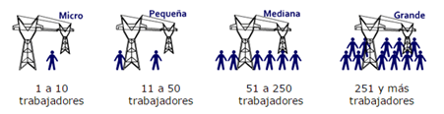
Imagen 1. Clasificación de unidades económicas (empresas).
Tomada de http://cuentame.inegi.org.mx/economia/parque/electricidad.html

Según datos también del 2009, las empresas micro obtienen prácticamente una ganancia nula por la generación de energía:

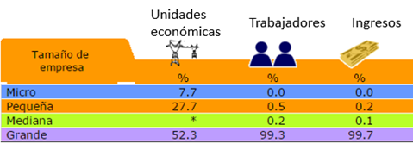
Imagen 2. Sobre aspectos de las distintas empresas del sector energético en México.
Tomada de http://cuentame.inegi.org.mx/economia/parque/electricidad.html

En este contexto se puede apreciar que el beneficio económico de producir energía propia de las empresas micro es paupérrimo.

Del análisis de los datos recién expuestos salen a flote dos premisas, la primera es que México requiere producir más energía limpia porque en pleno 2015 todavía el 40% de la energía fue generada en centrales termoeléctricas cuyo principal combustible es el petróleo crudo, y la otra premisa es que los PIE de empresas micro, donde caben, individuos dedicados a la generación de electricidad, ganaderos, agricultores u otros humanos cuya actividad industrial genere una potencial fuente de energía, comiencen a tener ingresos y/o beneficios adicionales del solo hecho de aprovechar esas potenciales fuentes energéticas que hoy se desperdician pero pueden ser utilizadas.

Alternativas verdes de generación energética, bioenergía.

Tecnología: Utiliza materia orgánica como energético, por combustión directa o mediante su conversión en combustibles gaseosos como el biogás o líquidos como bioetanol o biodiesel

Estado actual: Actualmente, la bioenergía representa el 8% del consumo de energía primaria en México. Los principales bioenergéticos empleados son el bagazo de caña (usado para la generación eléctrica y/o térmica en la industria azucarero) y la leña (fundamentalmente usada para calefacción y cocción de alimentos). En 2004 se consumieron 92 Petajoules de bagazo de caña y 250 de leña. México produce al año en la industria cañera, 45 millones de litros de bioetanol que actualmente no se usan como combustible sino en la industria química. Al 2005 la Comisión Reguladora de Energía autorizó 19 MW para generar 120 GWh/año con biogás, 70 MW para generar 105 GWh/año con bagazo de caña y 224 MW para generar 391 GWh/año con sistemas híbridos (combustóleo-bagazo de caña).

Potencial: El potencial técnico de la bioenergía en México se estima entre 2,635 y 3,771 Petajoules al año, sin embargo, su uso actual es 10 veces menor. Del potencial estimado, un 40% proviene de los combustibles de madera, 26% de los agro-combustibles y 0.6% de los subproductos de origen municipal. Se estiman además 73 millones de toneladas de residuos agrícolas y forestales con potencial energético, y aprovechando los residuos sólidos municipales de las 10 principales ciudades para la generación de electricidad a partir de su transformación térmica, se podría instalar una capacidad de 803 MW y generar 4,507 MWh/año. Además, se cuenta con un área agrícola significativa, potencialmente apta para la producción de bioetanol y biodiesel.

Costos: Para la obtención de etanol a partir de almidones se estima a nivel internacional un costo de inversión de 0.8 USD/l; a partir de recursos ricos en azúcares (melaza), el costo de inversión es de 0.40 USD/l. La elaboración de biodiesel a partir de aceite de soya tiene un costo de 0.57 USD/l, y a partir de aceite de girasol el costo es de 0.52 USD/l.

Ejemplos de proyectos

El Proyecto de Bioenergia de Nuevo León S.A. en Monterrey, es el primero en el país que aprovecha el biogás liberado por un relleno sanitario para generar energía eléctrica, con una capacidad de 7 MW. El proyecto se desarrolló con un apoyo parcial del GEF, a través del Banco Mundial. Los cambios regulatorios y legales en los que está trabajando México permitirán replicar este proyecto en otros rellenos sanitarios del país. La Secretaría de Desarrollo Social (SEDESOL) ofrece apoyo para este tipo de proyectos, desde el diseño de rellenos sanitarios, hasta la generación de energía eléctrica. Actualmente cuenta con una cartera de 4 proyectos con estudios de pre-inversión, y colabora en el desarrollo de otros 6.
El Grupo Energeticos S.A., en colaboración con el Instituto Tecnológico de Estudios Superiores de Monterrey (ITESM), firmó un convenio de colaboración para producir biodiesel a partir de grasa animal de desecho de rastros. En julio del 2005, en Nuevo León, se inauguró la planta con una inversión de 1.5 millones de dólares (capacidad de producción inicial de 500 mil litros por mes). El biodiesel se usa como combustible en medios de transporte, en una primera etapa, para camiones industriales en el norte de México. La visión a futuro es comercializar el producto en la Ciudad de Monterrey, ya que la planta tiene un potencial de producción de 1 millón de litros por mes.

3) Contexto del sur de Jalisco:

El sur del estado de Jalisco, en el occidente de México se define como el área que comprende las tierras localizadas al suroeste del lago de Chapala y al noreste del volcán de Colima (De la Peña, 1992: 194). En este territorio se distinguen varias zonas geográficas: el valle de Zapotlán, el valle de Sayula, la Sierra de Tapalpa, la Sierra del Tigre, el macizo formado por el Nevado de Colima y el Volcán de Fuego, así como las cuencas interconectadas de Zapotiltic, Tuxpan, Tamazula, Pihuamo y Tecalitlán (Escobar y González de la Rocha, 1988: 33-34).
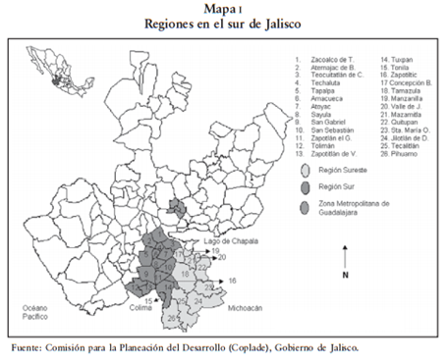
En la zona sur de Jalisco, y más específicamente en el área de influencia de Ciudad Guzmán, la industria azucarera juega un papel económico y social de gran importancia a través de dos centros de transformación de la caña de azúcar: los ingenios Tamazula y La Purísima. La participación de ambos en la producción de azúcar a nivel nacional es menor a 5 por ciento; sin embargo, la evolución de las características de esta agroindustria en la zona sigue los rasgos más significativos del comportamiento a nivel nacional, tanto en cuestiones de política en general como de resultados de producción. La situación de la industria cañera a nivel nacional durante la década de 1960-1970 era que el país experimentaba un auge azucarero con precios estables y excedentes de producción para la exportación. En la década siguiente aumentaron los precios del azúcar y otros productos básicos al tiempo que bajaron relativamente los precios de la caña pagada al productor, lo cual propinó una disminución del volumen de producción de los ingenios y por lo tanto bajó también el interés de los propietarios por invertir en los mismos. Fue entonces cuando el Estado compró gran número de ingenios con la finalidad de revertir esa tendencia. Se dio entonces un proceso de inversiones en la industria azucarera y de mejora de planta industrial y en la producción. En cambio, a partir de 1988, el Estado promovió una política de venta de paraestatales y con base en ella 19 ingenios han sido comprados por empresas transnacionales y organizaciones de productores cañeros. (Carta Económica Regional, año 2, núm 8)

En consecuencia, la producción azucarera aumentó durante los primeros años de la década de los ochenta después de la compra de los ingenios por el Estado, y a partir del ciclo 1987-1988 empezó notarse un primer decrecimiento de ella, tanto a nivel nacional como en el sur de Jalisco. La disminución en la producción tuvo dos orígenes diferentes: por un lado, la baja de los rendimientos de campa (tonelaje de caña por hectárea) que se dio a nivel nacional desde 1986-1987 y a nivel local en 1983-1984; y por el otro, el decreciemiento de la superficie sembrada de caña y, por lo tanto, el de caña industrializada.

El debilitamiento y abandono del campo provocado por los bajos precios de los productos agrícolas, la falta de asesoría técnica asociada a la desestimación del sector primario como factor para el desarrollo de la región y la carencia de la oferta de fuentes de trabajo han ocasionado que en la región se presenten bajos niveles de empleo.

Los habitantes del sur de Jalisco, a pesar de vivir en un territorio cuya historia es muy rica y de identificarse claramente con sus respectivos pueblos, no exista un sentimiento de pertenencia a una región común, como sucede en otras regiones incluso del propio estado de Jalisco como la de Los Altos.

La dinámica en el cambio de uso de suelo que se presenta en el Estado de Jalisco en los años recientes (1995-2006), ha repercutido sobre todo en cuatro cultivos: agave, maíz, caña de azúcar y pastizales. En fechas recientes, la entidad presenta un acelerado incremento en superficie ocupada en la agricultura al pasar de 1,180,115 has., cultivadas en 1995 a 1,420,899 en 2006, esto es, se incrementó en 26 % la superficie ocupada por actividades agrícolas. Si bien este incremento en la superficie cultivada puede considerarse un adelanto, desafortunadamente, en realidad sólo se observa un retroceso en los cultivos para consumo humano, y un gran aumento en las especies que no son utilizadas para este fin. (Mendez, Pedro)

4) Agroecología y autonomía:
La permacultura y agroecología busca la planeación eficiente de la energía, modificando variables como la zona y sector donde se ubican las plantas, rangos de animales y estructuras. Estos a su vez dependen de los factores locales del mercado, el acceso, la topografía, inconsistencias climáticas y las condiciones del suelo.

De acuerdo a Bill Mollison, la planificación de las zonas significa ubicar los elementos según su capacidad de uso o según la frecuencia con la cual necesitamos trabajar en ellos. Es decir, en relación a la distancia y la intensidad de uso, las áreas establecidas se ubicaran más cercanas al sitio de donde se administra la producción, se conserva la energía y es apta para cumplir con las necesidades de los ocupantes, esto es una casa, establo o pueblo, dependiendo de la escala del diseño.

Así pues, la zonificación puede distribuirse hasta en cinco jerarquías bajo el siguiente orden: Zona 0, centro de las actividades, ya sea casa, granja o pueblo. Zona 1, es la zona más controlada y el área más usada más intensamente y puede contener huerto, talleres, invernadero, animales menores y combustibles para la casa. Zona 2, del mismo modo se mantiene intensivamente, con plantas densas, pequeñas frutas y huerto frutal mixto. Las estructuras incluyen terrazas, cercas y enrejados. Aquí se ubican las plantas y animales que requieren cuidado y observación. El agua es totalmente controlada y distribuida. Zona 3, contiene huertos frutales sin podar y sin mulch, grandes zonas de pastos o zonas de libre andar para animales y cosecha principal. El agua está disponible solamente para algunas plantas. Zona 4, es un área semi manejada o semisilvestre, utilizada para la recolección, producción de alimentos resistentes, contiene árboles sin podar y manejo de vida silvestre. Zona 5, es un área no manejada o silvestre natural, escasamente manejado. En esta zona únicamente observamos y aprendemos; es un lugar para meditar donde nosotros somos visitantes, no manejadores.

Ciclando energía...
Efecto borde..
Diseño amplia escala..

En esta parte del estado el cultivo de la caña de azúcar y en la actualidad es poco sostenible tanto económica como ecológicamente, se pretende diseñar un sistema sustentable para la correcta producción de su siembra, ya que en la actualidad el tema de la agroecología es bastante carente en esta zona gracias al uso de agroquímicos y sus sistemas de riego. Se proponen varios sistemas como la eliminación del usos a estos fertilizantes que causan grandes problemas desde su fabricación hasta su aplicación.
La lombricomposta pretende frenar el uso de productos quimicos asi como la concientización de un mejor uso de los desechos tanto de alimentos como de los desechos de la cosecha que pueden ser utilizados como alimento para las lombrices y regresar nutrientes a la tierra con los desechos de la lombriz. Ya que el hummus tiene muchas características que ayudan a un mejor y sano crecimiento de las plantas sin causar algún efecto secundario en la planta y en su consumidor.

18.2.3.2. Planeación y seguimiento del proyecto.

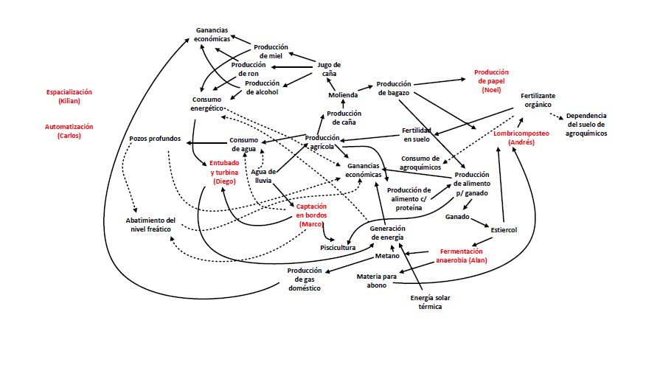
Esquema 1: Modelo sistémico de problemática Sur de Jalisco
Fuente: Elaboración propia

En las zonas cañeras y en el proceso de obtención del azúcar intervienen varios sectores sociales, el campesino o dueño de las tierras, el cortador, el trabajador industrial y el o los dueños de los ingenios azucareros. La relación que hay entre la industria y el campo es muy estrecha, pues si hay una mala cosecha en el campo, hay una mala producción en la industria.

Lo anterior, nos hace pensar que debido a esta relación tan estrecha entre el campo y la industria, ambas partes buscarán hacer su mejor esfuerzo para tener entre sí, una relación ganar-ganar, es decir que en época de cosechas malas, ni la industria se vea tan afectada ni el campo. Sin embargo, ocurre todo lo contrario, pues la industria siempre busca ganar, sin importar si la cosecha fue mala para el campo, el campo siempre lleva la de perder.

Esto sucede debido a varios factores, uno de ellos es que los grandes ingenios azucareros juegan con la oferta y la demanda de la caña. Hacen esto, invitando a los agricultores a que siembren lo que ellos necesitaran (en este caso caña) con la promesa de que compraran toda la cosecha a un precio “justo”; si el campesino no cuenta con recursos para sembrar, el ingenio financia todos los gastos que se requieran, con la condición de que firmen cierto acuerdo (Gonzalez Marin; 1986 ).

Cuando se llega la época de cosechar, hay demasiada materia prima en el mercado, lo cual abarata los precios de la caña, de manera que en muchas ocasiones al campesino ni siquiera le conviene cortar el producto pues le sale más caro pagar el corte, que la ganancias que obtendrá de esta cosecha, incluso aun cuando se obtuvieron cosechas regulares o buenas, debemos mencionar que el ingenio descuenta todo el crédito que le otorgó al campesino, dejando de nueva cuenta pocas o nulas ganancias para los productores; cabe señalar que los precios del mercado, los ponen los ingenios azucareros.

En esta misma zona del sur de Jalisco, nos encontramos con la fábrica de papel de Atenquique, en el municipio de Tuxpan, Jalisco. Estamos de acuerdo que, este tipo de empresas generan un importante derrame económico para esta zona, pues da empleo a un gran número de personas. Sin embargo, sabemos que la principal materia prima para la producción del papel, es la madera. En pocas o muy pocas ocasiones vemos a una empresa reforestar las zonas de donde obtiene su materia prima, lo cual no afecta solo directamente la zona donde se hace esto, sino que afecta mucho más allá de dicha zona.

Obtención de Papel a partir de Bagazo de Caña.

Con base en el modelo de producción que se está planteando para el sur de Jalisco, se plantea un sistema más eficiente para la concentración del jugo de caña basado en un evaporador múltiple efecto. Esto permitiría como subproducto cantidades importantes de bagazo de caña.

La propuesta de este proyecto es el planteamiento de un proyecto para la obtención de Papel a partir del bagazo de caña, a pequeña escala y con el bagazo generado en algunos procesos en el sur de Jalisco, tales como trapiches o destiladoras (ver diagrama sistémico). En ambos casos, se genera un subproducto que es el bagazo de la caña, el cual se obtiene de la extracción del jugo de caña, que representa el 25% del total de la producción y que contiene un 50% de los azúcares de la caña (Catalina, 2014).

En el proceso de elaboración del piloncillo, en un trapiche se extrae todo el jugo de la caña o el mayor porcentaje posible, posteriormente a través de diferentes cocimientos del jugo de caña para evaporar el agua y concentrar toda la azúcar hasta tener la consistencia deseada y con ayuda de moles poder dar forma al piloncillo como lo conocemos.

El bagazo de caña desde el inicio del proceso puede considerarse ya como un desecho o un producto secundario, el bagazo puede ser utilizado como:

· Complemento forrajero para la nutrición animal. El bagazo, requiere un tratamiento adicional, ya que si se emplea tal y como sale, este contiene un alto porcentaje de material fibroso difícil de digerir por los animales.
· Como materia prima para la fabricación de tableros aglomerados.
· Para la obtención de pulpa para papel o tableros MDF.
· Mediante procesos biotecnológicos, se puede obtener bioetanol, xilitol, ácidos orgánicos y proteína celular.
· Como aislantes térmicos, techos falsos y materiales compuestos en la construcción de edificios.
· Rellenos para colchones, asientos, medio de soporte para embalajes de objetos delicados.
· Telas para la industria textil.
· Fibras de limpieza, mecates, bajo alfombras y tapetes para el hogar y anti erosión.
(M. Aguilar-Rivera, 2014)
La fabricación de papel a partir de este tipo de fibras no es algo nuevo.

Existen muchos tipos de fibras con los que se puede fabricar papel, tales como papel a partir de bagazo de Maguey y fibras de Coco por mencionar algunas. Se busca aquí encontrar la forma en que se pueda hacer papel a pequeña escala, es decir, ver de qué calidad se puede obtener el papel sin utilizar procedimientos industriales. Luego, ver las aplicaciones que se les pueda dar y, en un futuro, ver que tan rentable es llevar a cabo este proyecto ya que no tendría los mismos gastos de operación de las grandes empresas.

Como se muestra en el sistema propuesto, este proyecto podría tener impacto positivo en la zona al formar parte de un modelo agroecológico integrado dentro de un sistema resiliente. Más aún, en caso de resultar favorable, se evitaría o al menos se disminuiría la tala de árboles por parte de las grandes industrias dedicadas a la fabricación del papel, ya que los árboles, son la principal fuente de materia prima para la industria de la celulosa y papel.

Lo que se busca con este proyecto, es que los propietarios de estas pequeñas industrias puedan obtener ingresos extras, o al menos disminuir sus costos de producción. Otro de los objetivos para este tipo de fabricación de papel es disminuir los efectos ambientales que se producen con la fabricación del papel con los métodos industrializados utilizados hoy en día, utiliza productos químicos muy contaminantes o difíciles de tratar.

El bagazo de la caña, está formado principalmente por dos componentes. En su corteza, se encuentran las fibras y en su interior, la medula o meollo. La corteza está formada, por células cilíndricas y tejidos vasculares de paredes duras, por otra parte la médula está formada por células de formas irregulares y de paredes finas con poca fuerza estructural, las cuales se encuentran en la zona central de la caña y son de carácter esponjoso (Rosete Barrera, 2009).

Visita a “Fibraz-Papel de agave de tequila-”.

Se visitó una empresa artesanal y familiar, especializada en la transformación del bagazo de maguey. Se hizo un recorrido por las instalaciones del lugar y se nos mostró paso a paso la elaboración a mano del papel. En ese taller de papel artesanal, su principal producción es a partir del bagazo de agave de tequila.

Bagazo de agave de tequila.

Este taller familiar, tiene en el mercado alrededor de 18 años produciendo papel con fibras alternativas, es un taller familiar y muchos de los equipos utilizados para dicha producción son fabricados por ellos mismos; sin embargo, han funcionado bastante bien, de tal manera que se han utilizado para la experimentación y la fabricación de papel no solo con fibras de agave de tequila, sino también con fibras de coco, de plátano, de caña y de algunas plantas de su hogar, dependiendo de las especificaciones del cliente.

Su producción, se centra en la fabricación de pliegos de hojas de papel de agave, sobres, separadores, libretas, portarretratos e incluso lámparas o jarrones, tarjetas de presentación, invitaciones, diplomas, etc. Es importante mencionar que en este tipo de papel, no se puede aún realizar impresiones en las impresoras convencionales.

Papel y jarrón de papel, obtenido a partir de bagazo de agave de tequila.

En el taller artesanal, la fibra con que se trabaja se compra ya tratada, es decir ya viene separada únicamente la fibra que se utilizara para la elaboración del papel, del resto del maguey, por lo que no tienen que utilizar equipos extras ni tienen desechos de agave.

Fabricación de Papel.
La forma industrial.

El consumo mundial del papel excede las 268 millones de toneladas al año. El rápido crecimiento de la demanda por el papel ha ido de la mano con una escasez en la provisión de madera, provocando la desaparición de bosques nativos con los consecuentes impactos sobre los ecosistemas que forman parte de ellos.

Para la fabricación de papel, es necesario cortar alrededor de 14 árboles. Estados Unidos, Japón y China, los tres principales productores de papel en el mundo, utilizan anualmente 600 millones de árboles para sus fábricas.

Para fabricar el papel es necesario separar las fibras de celulosa (que están fuertemente unidas por lignina, una sustancia adhesiva que proporciona al árbol un soporte estructural) y producir la pasta o pulpa. La madera se compone generalmente de un 50% de celulosa, 30% de lignina y un 20% de sustancias extractables, como aceites aromáticos y un grupo de carbohidratos conocidos como hemicelulosa. La elaboración de la pasta se consigue mediante métodos químicos o mecánicos.

En los químicos: la madera se cuece en una solución de hidróxido de sodio, sustancia que se regenera usando sulfuro de sodio, carbonato de sodio o sosa cáustica. En la actualidad se utilizan dos métodos principalmente: el proceso al sulfato o kraft y el proceso al sulfito. Ambos requieren el uso de compuestos con base en azufre, de donde se libera el bióxido de azufre, por esto es que las plantas papeleras huelen a “huevo podrido”. Este bióxido de azufre es uno de los principales causantes de la lluvia acida, y en el proceso se liberan 5 kg por tonelada de pasta producida.

Las aguas residuales –licor negro- resultante de la cocción de la madera son muy contaminantes y a menudo son tratadas, depuradas y recicladas para recuperar el sulfuro de sodio y la sosa cáustica. En los efluentes líquidos se liberan restos de celulosa que se depositan en los fondos acuáticos, y que son responsables de la alta demanda biológica de oxígeno por parte de los organismos que degradan la fibra, sofocando todo vestigio de vida alrededor de los caños de descarga. Las sales de aluminio utilizadas para purificar el agua procesada son altamente toxicas para ciertos peces. También puede haber contaminación adicional del aire si los residuos de la fabricación de la pasta son incinerados.

En el proceso mecánico: Las fibras celulósicas son trituradas. Este es el método original de convertir la madera en pasta para papel. Las fibras se separan frotando los troncos descortezados contra una piedra o discos de metal giratorios, para producir pasta molida. El proceso mecánico es más eficiente que el método químico en cuanto a la cantidad de pasta producida por unidad de madera empleada. La calidad de la pasta mecánica es, sin embargo, más baja que la de la pasta química. La trituración rompe las fibras de celulosa y gran parte de la lignina permanece. Como consecuencia, el papel hecho de pasta mecánica tiene un entramado de fibras más débil y fácil de romper. Por ello se utiliza principalmente para imprimir periódicos, guías telefónicas y otros productos que demandan menos resistencia y calidad. El alto contenido de lignina en estos tipos de papel, hace que su color se oscurezca cuando son expuestos a la luz solar.

En cuanto a sus impactos ambientales, destaca el hecho de que las plantas presentan un elevado consumo de energía eléctrica. Además, las fábricas vierten resinas ácidas altamente tóxicas. Estas sustancias, a pesar de que existen también en la naturaleza, son difíciles de degradar y las fábricas de pasta mecánica requieren tratamientos biológicos sofisticados. Por contraparte, no emiten compuestos de sulfuro, evitando así los malos olores y los efectos de la lluvia ácida.

Además de los procesos mencionados, la industria papelera busca producir celulosa blanca pura, la pasta química es blanqueada con removedores de lignina. La pasta mecánica, que por definición contiene grandes cantidades de lignina, se aclara usualmente con peróxido de hidrógeno que cambia la estructura de la lignina y altera su color, pero no la elimina.

En las tecnologías convencionales de blanqueo de la pasta química, la lignina se degrada y se elimina con la ayuda de gas cloro. La pasta se blanquea luego en varias etapas que emplean bióxido de cloro e hipoclorito de sodio. La industria del papel emplea anualmente alrededor de tres millones de toneladas de cloro para blanquear pasta. El empleo de cloro como agente blanqueador ha creado problemas de contaminación y salud para trabajadores y consumidores. En el proceso de blanqueo de la pasta se han encontrado alrededor de 300 sustancias toxicas, apenas un 10% del total de sustancias toxicas presentes. Todo el proceso se ilustra en el diagrama 1.

La forma artesanal.

El papel, se obtiene a partir de las fibras que se encuentran en la corteza, por lo que se requiere realizar una separación mecánica de ellas, los equipos utilizados, son los llamados martillos desmeduladores. En dicha máquina lo que se hace es separar las fibras blandas de la corteza, para utilizar la corteza para la fabricación del papel.

Una vez que se tiene la separación de estas fibras, se debe buscar que las partículas de fibra, tengan un tamaño homogéneo, por lo que el proceso continúa en un pequeño reactor, en el cual, lo único que se hace es suavizar las fibras y formar una pulpa para posteriormente molerse. En el reactor se le agrega Hidróxido de Sodio a muy bajas concentraciones.

Una vez que se tiene la pulpa, se realiza un lavado para retirar el Hidróxido de Sodio, para posteriormente pasar esta pulpa a un molino Holandés, donde se tritura la fibra, pero esta vez para darle el terminado final, pues de esta molienda depende mucho la textura final del papel.

Una vez que está lista la pulpa de las fibras y el tamaño de partícula de la fibra es el apropiado, se vierte en agua para trabajarse por flotación; con ayuda de un molde que contiene una fina malla, se realiza el pliego de papel, del tamaño deseado. El molde se introduce en el agua quedando adherida toda la pulpa que se encuentra en flotación a la malla. Una vez que se tiene el espesor deseado de a hoja, esta se pasa a un trozo de madera, a secarse. Al salir de este proceso se tiene un alto porcentaje de agua, la cuál debe ser retirada. Este pliego de papel de agua y pulpa que se tiene en este punto del proceso, se pone a secar por un largo periodo de tiempo.

La propuesta.

En el taller artesanal de papel, el reactor por lotes tiene una capacidad de producción de 9 kg por cada 4 horas, es decir se generan 18 kg de pasta en un turno laboral. Cada pliego de papel mide aproximadamente 40 x30 cm y se vende en $21.00 pesos. El precio puede variar dependiendo de las características con las que el cliente requiera el papel. Suponiendo que una persona tarde alrededor de 5 min en la fabricación de un pliego de papel, tenemos que al finalizar un turno de trabajo de 8 horas se cuentan con 96 pliegos de papel, lo que da un total de $2,016.00 pesos por turno de trabajo. De esta cantidad de dinero, hace falta descontar los costos fijos y costos variables de la empresa.

El bagazo de caña, al salir del trapiche cuenta aproximadamente con la siguiente composición: Humedad (50%), Sólidos solubles (5%), Solidos insolubles o fibra cruda (45%). Y está constituido principalmente por Holocelulosa (75%), celulosa (50%), Hemicelulosa (25%), lignina (20%), otros componentes (5%).

En el trapiche, al sur de Jalisco, se cuenta con una alimentación de alrededor de una tonelada de caña para la fabricación del piloncillo al día. En promedio, por cada tonelada de caña se obtienen entre 30 y 50 kg de bagazo (Prado-Martinez; 2012).

Suponiendo que el papel, se trabaja con este grado de pureza, es decir que no se separe el 50% de celulosa, ni se elimine la lignina, tenemos un tamaño de producción de 2 o 3 veces mayor a la empresa de papel artesanal a partir de bagazo de agave, lo cual, en un turno de trabajo se traduce en alrededor $4,000.00 y $6,000.00, suponiendo que no se tienen merma y que poseen las mismas características el bagazo de caña y el bagazo de agave.

En vista de que este tipo de papel no se utiliza actualmente como papel de impresión o de escritura, se buscarán nuevos procesos para lograr hacer un papel de mejor calidad y que pueda convertirse así en papel de uso diario y que tenga una demanda mucho mayor a la que tiene hoy en día, con un menor costo de venta y con esto que logre hacer frente a las grandes industrias papeleras.

Al ser una zona principalmente agrícola, rural, y por fortuna rica en recursos potencialmente energéticos y de energías renovables como lo son: la energía hidráulica de los ríos, la energía fotovoltaica, riqueza en biomasa (bagazo, leña, excrementos de ganado, etc.), el enfoque de mi propuesta se centrará ofrecer un dispositivo capaz de transformar biomasa en energía utilizable para la comunidad, específicamente estoy planteando un biodigestor anaerobio de desechos orgánicos, el cual sirviéndose de bacterias, cambiará la estructura de ciertas moléculas presentes en los desechos de ganado para liberar metano, con el cual, eventualmente y por medio de un generador eléctrico de que funciona con biogás; la comunidad podrá aprovechar este abundante recurso energético de una forma alternativa a utilizarlo como simple abono.

18.2.3.3. Resultados del trabajo profesional.

1. Espacialización del modelo sistémico.

Dentro del proceso de espacialización del modelo sistémico se planteó la siguiente metodología:

1) Analizar condiciones existentes en el sitio.
Una vez que se ha seleccionado el sitio para analizar, se deben conocer las condiciones y reunir la mayor información existente sobre el área. Además de visitas de campo para entrar en contexto con la zona, la información que será de gran utilidad es: clima, relieve, recursos hídricos, accesos y vías de comunicación, microclima, infraestructura existente, usos de suelo, fertilidad del suelo, edafología, etc.
Se deberá utilizar preferentemente información contenida en bases de datos o GIS de fácil acceso de fuentes como INEGI o CONABIO. Es recomendable evitar usar datos que requieran ensayos o estudios complejos para su obtención.

2) Definir criterios para plantear escenarios que permitan la traslación a un modelo sustentable basado en principios de permacultura y agroecología.
Son los componentes vivos y no vivos que juntaremos para cumplir con las funciones deseadas de acuerdo a nuestro modelo sistémico.
Se pueden dividir los criterios en dos puntos. El primero bajo el diseño por zonas para optimizar la producción agrícola, y el segundo referente a plantear regiones que generen escenarios para el uso de tecnologías. Ambos pensados en hacer más eficiente el territorio, aprovechándose de acuerdo a su categorización y diseño, además con el trasfondo de nuestro modelo sistémico que permita una transición a una economía más amable en lo social y lo ambiental.

Diseño por zonas para la producción agrícola:
Se busca plantear las interacciones más benéficas entre los organismos, considerando el contexto socioeconómico y las condiciones de la región. Usando diferentes reinos y ordenes dentro de los organismos, se pueden llenar más nichos de comunidad que representen más eficiencia y grado de oportunidad dentro de la producción agrícola.

Categorización para usos de tecnología:
Hacer una propuesta para ocupación de uso de suelo puede llegar a ser una tarea compleja. Es decir, existen diversas variables que pueden influir o no en los criterios que seleccionemos para la toma de decisiones, donde se tiene que decidir qué datos sirven y la importancia que se le dará a cada uno de ellos. Otro punto complejo es involucrar aquellos factores de carácter cualitativo que sin duda se involucran en la implementación de un proyecto. Además, dado que nuestra forma de pensamiento, la cual considera que para cualquier problema de toma de decisiones existe siempre una solución óptima y precisa, y es posible encontrarla con un razonamiento y modelado adecuado; entonces deberá existir una metodología para encontrar la mejor solución.
La evaluación de proyectos supone una capacidad de identificar, medir y ponderar los costos y beneficios de cada categorización que nos orillen a la toma de decisión. Ahora bien, considerando la tendencia actual del tratamiento masivo de la información geográfica a través de los Sistemas de Información geográfica (SIG), aunada a la transformación de cómo la sociedad procesa la información y cómo podría llegar a cambiar la manera en que pensamos. De acuerdo al concepto conocido como Big Data, la tendencia con el procesamiento masivo de la información es que se descubra que muchos aspectos de la vida, es decir dentro de la toma de decisiones, pueden darse exitosamente por mera probabilidad, en lugar de la certeza de comprender conceptos de cada fenómeno. Al analizar enormes cantidades de información relacionadas con el fenómeno de estudio, se pueden encontrar patrones que nos ayuden a predecir ocurrencias.
Una vez dicho lo anterior, entendiendo que se buscar dar una buena propuesta para especializar el modelo sistémico que venimos manejando, y también de que cualquier análisis probabilístico y determinístico deberá tener una metodología establecida para no perderse entre la inmensa cantidad de información disponible para analizar. Por lo tanto decidimos basarnos en la metodología Evaluación multicriterio usada comúnmente en proyectos que involucran manejo de SIG.

Así pues, se llevaron a cabo las diferentes fases que implica el método:
a) Estructuración. Plantear factores condicionantes y limitantes para cada uso de tecnología y producción agrícola.

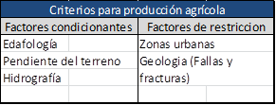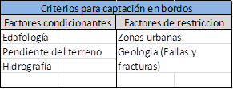

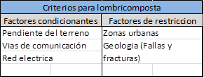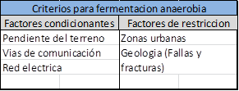
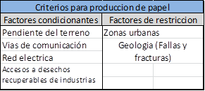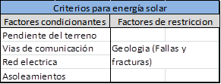
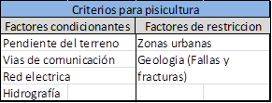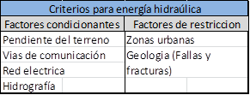

b) Estandarización de los criterios. Transformar cada valor que pueda ser comprobable entre sí. Asegurarse de tener valores cuantitativos que permitan la manipulación en SIG.
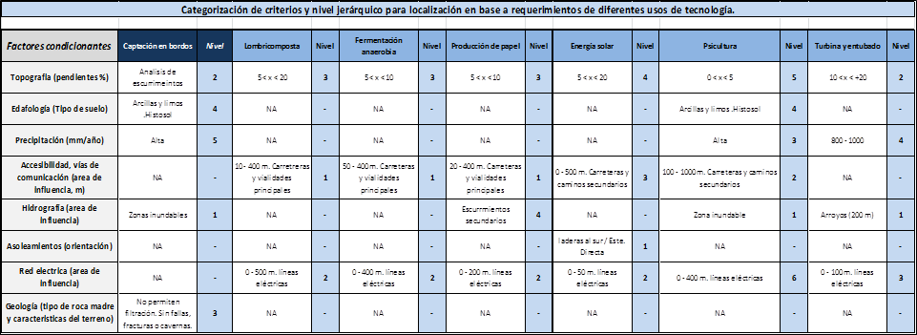

c) Ponderación de criterios. Jerarquizar y establecer el peso que implica cada uno.
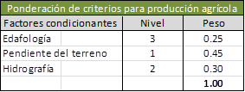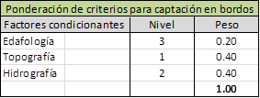
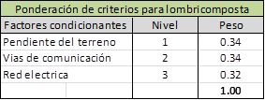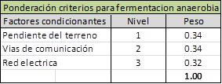
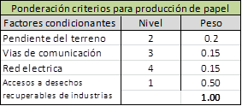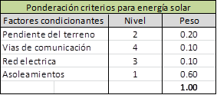
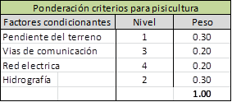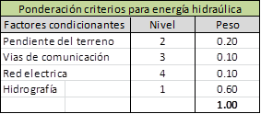

d) Obtener alternativas, escenarios para los distintos usos de tecnologías
Una vez establecida la jerarquización y el peso que implica cada factor para los criterios planteados para el uso, sabemos que pueden ocurrir diferentes escenarios; donde dependiendo de si la propuesta, para cada uso de tecnología incluye el total del peso, así como si se toma en cuenta el total de los niveles de jerarquización. Que pueden ser llamados Ideal, bueno o regular, en la medida se cumpla en la totalidad de cada tabla de ponderación de criterios.

3) Plantear los patrones del ecosistema. Revisión de insumos necesarios para la administración de actividades.
Dentro del proceso de espacialización, una de las actividades se consideran relevantes para concluir el diseño por zonas de producción agrícola y establecer regiones para el uso de tecnologías, pensando en ubicar aquellos insumos pudieron no ser considerados anteriormente, surge la propuesta de un detallado gráfico de los componentes de nuestro modelo sistémico y así asegurarnos del trabajo se hace es bueno.
Se pueden destacar las siguientes acciones con el fin de optimizar el diseño y administración del sistema: trabajos de preparación del sitio, espaciado entre plantas, distribución de las plantas, secuencia de plantas, régimen de alteración. Las áreas ayudan a crear diversidad estructural.

4) Representación gráfica de los patrones del ecosistema.
Una vez se conocen los criterios necesarios para la elaboración de mapas, se deben reunir las bases de datos para su análisi. Encontrarlos es cuestión de navegar en sitios que generen dichos datos que puedan ser manipulados por un SIG. Algunas dependencias que generan este tipo de información son: CONABIO, INEGI y DENUE. Hay que procurar usar información reciente y con la escala acorde al área que se esté analizando.

Elaboración de mapas base
Son aquellos mapas que muestran datos claves que pueden ser reutilizables en distintos mapas. Es decir, áreas de análisis, ubicación, topografía, etc.

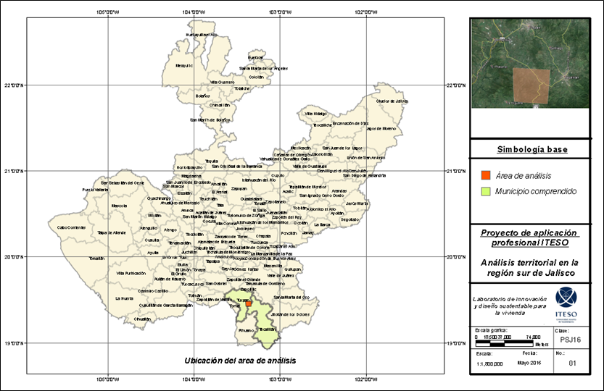

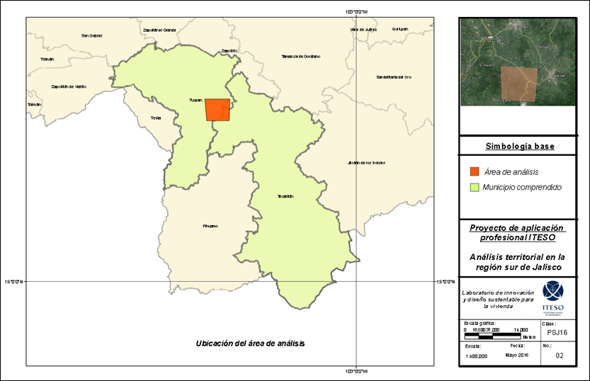

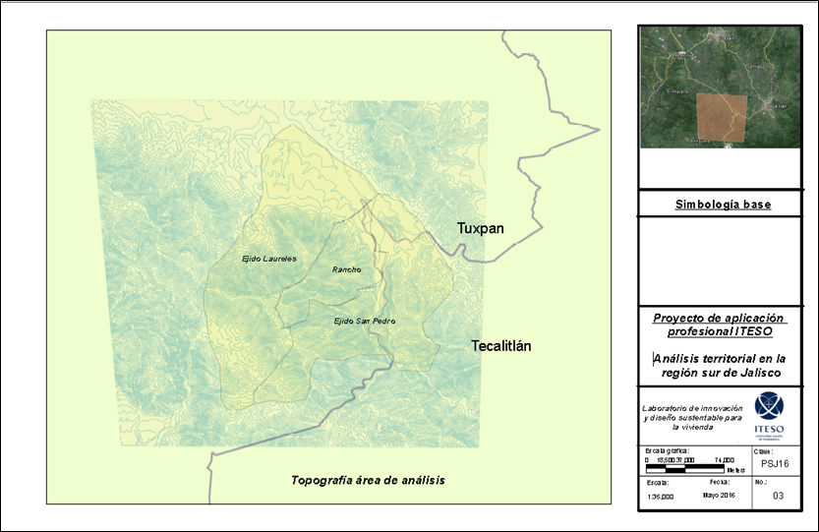

Elaboración de mapas temáticos
Son mapas basados mostrar fenómenos o criterios que ocurren sobre alguna superficie. Estos pueden ser ordenados, filtrados o categorizados, dependiendo de lo que se busque mostrar.

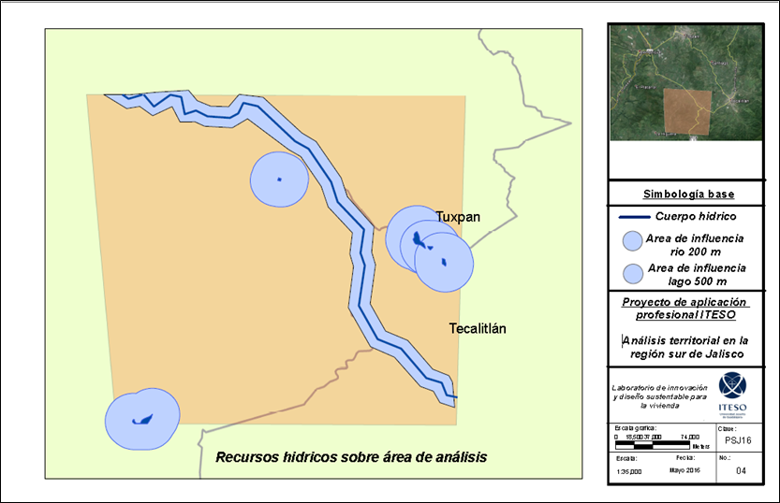

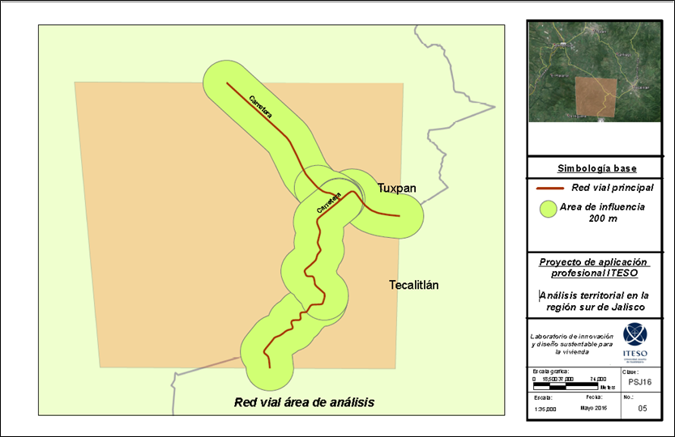

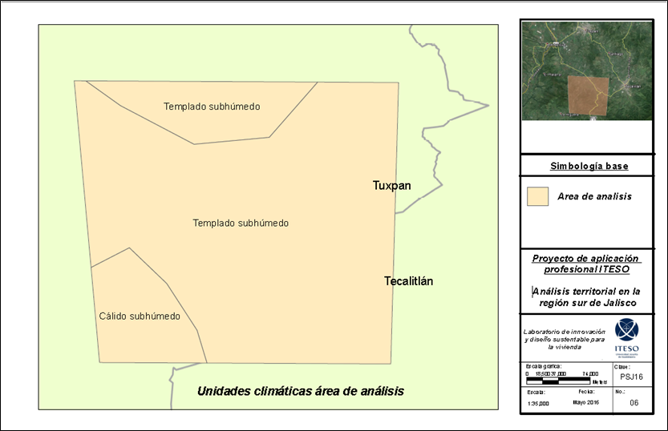

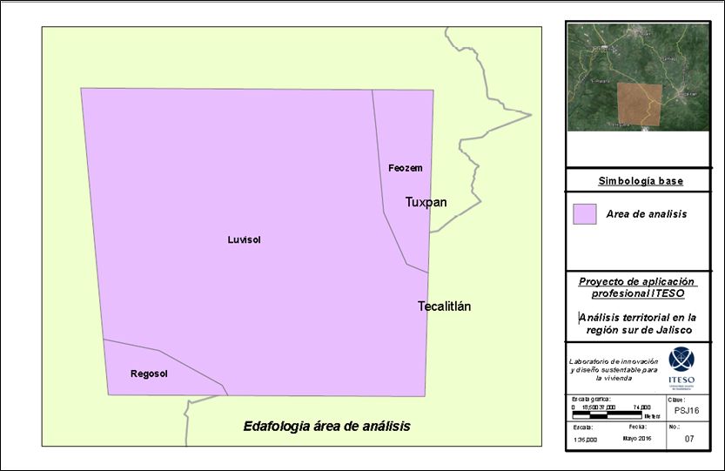

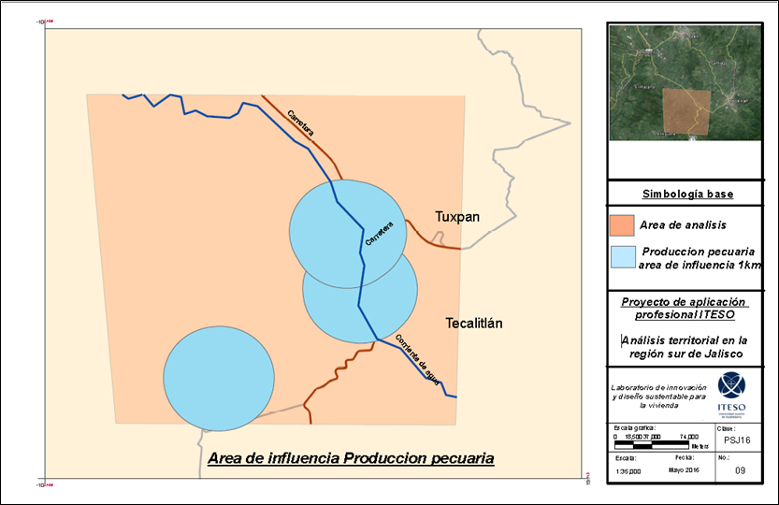

Elaboración de mapas de inferencias
Mapas que identifican la incidencia de dos o más criterios establecidos en la categorización para el uso de tecnología.

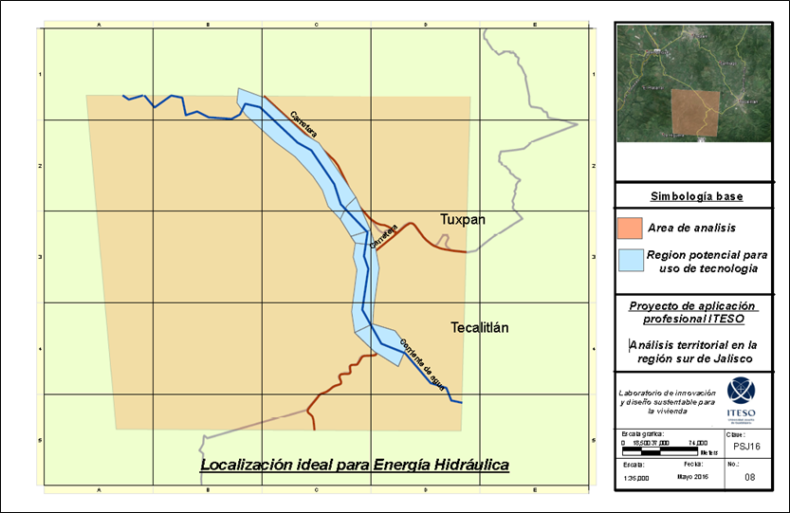

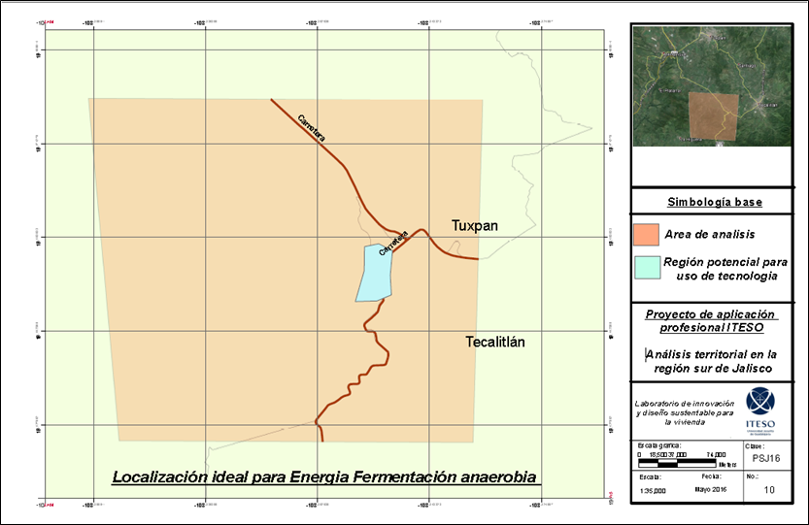

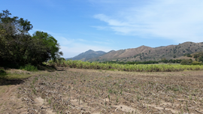 | 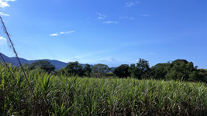
Fotos 1 y 2: Ejido San Pedro y el Ejido Laureles
Fuente: Tomada por Diego Rodríguez Tejeda
2. Generación de Energía

2.2 Turbina Pelton:

Como se planteó en el modelo sistémico, el aumento de consumo energético provoca un decrecimiento en las ganancias económicas transformando al sistema actual en un modelo ineficiente y poco sostenible. La idea de intervenir en este punto del sistema se basa en el aprovechamiento eficiente de los recursos hídricos mediante la producción de energía hidráulica a partir de una fuente renovable en el ejido, el rio.

A toda energía que se obtiene a partir de fuentes naturales que contienen una inmensa cantidad de energía o que son capaces de regenerarse por su propia cuenta se le llama energía renovable. Dichos recursos pueden obtenerse de numerosas fuentes, destacando el sol, el agua y el viento como principales recursos para la generación de energía limpia. El aprovechamiento de estos recursos y la implementación de tecnología a pequeña escala favorecen al desarrollo sustentable que, como ya se mencionó, es cuando se busca que la sociedad en cuestión pueda satisfacer sus necesidades sin comprometer a las futuras generaciones en la obtención de recursos.
Como la mayoría de las energías renovables, la energía hidráulica obtiene su principal fuente en el sol. Debido a la radiación solar se genera el ciclo hidrológico evaporando el agua superficial en la tierra (ríos, mares, lagos, etc.) transformándose posteriormente en precipitación haciéndola fluir haciendo posible aprovechar su energía. Esta energía es aprovechada principalmente en dos situaciones:

1. Aprovechando la energía cinética generada por el movimiento de masas de agua.
2. Aprovechando la energía potencial generada en grandes saltos de agua.

La región estudiada en el sur de Jalisco es una zona montañosa y accidentada lo cual permite enfocarnos en la segunda situación mencionada, o sea, la energía potencial del agua. La propuesta se centra en idear y diseñar un método para aprovechar los recursos hídricos de manera fácil y a bajo costo tomando en cuenta el proceso de fabricación, montaje y reproducción. Se busca ponerlo en práctica en el “Rancho Metabólico Casi el Paraíso”, con el fin que pueda ser replicado por los pobladores de la región como parte de un paquete tecnológico.
En el mapa 1 se puede ubicar espacialmente el recorrido realizado en el Ejido Laureles. Mismo que tuvo como objetivo el reconocimiento geográfico de la zona.

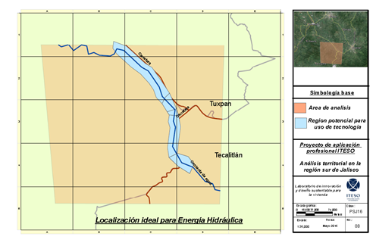
Mapa 1: Municipio de Tuxpán y Tecalitlán, Jalisco.
Elaboró: Kilian Quiles Chávez

Al finalizar el recorrido se localizaron dos puntos estratégicos ubicados dentro del arroyo San Pedro. El primero (mostrado en la fotografía 1) ubicado rio arriba y consta de una instalación hidráulica que corre por varios kilómetros rio abajo; utilizada originalmente para el riego de los cultivos de la zona y en ciertos casos como método de almacenamiento de agua en bordos. La instalación consta de una tubería a presión de 8 pulgadas de diámetro. Dotada de agua todo el año que tiene como objetivo principal el riego de cultivos.

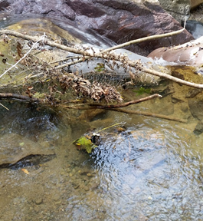
Fotografía 1: Punto 1, toma de agua.
Fuente: tomada por Diego Rodríguez Tejeda
Después de localizar el primer punto surgió la idea de generar energía hidroeléctrica a partir de la instalación hidráulica existente. Debido a que la red de agua potable está diseñada con tuberías la energía potencial generada por la diferencia de alturas en cualquier punto inferior se conserva haciendo del agua no tan solo un recurso aprovechable, sino que también medible a partir de la fórmula 1:
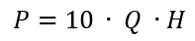
Donde:
P= Potencia en vatios
Q= Caudal en litros/segundo
H= El salto en metros (diferencias de alturas entre el punto 1 y punto 2)
Formula 1: Cálculo de Potencia
Fuente: Energía Renovable Practica. Iñaki y Sebastián Urkia.

La razón de ubicar el generador hidráulico en este punto se debe, por un lado, a que el proceso de evaporación de caña que se asocia a los trapiches requiere un alto consumo de energía. Por otro lado, se debe a que el proceso de evaporación de jugo de caña requiere agua para poner a funcionar los condensadores de vapores. Además, cerca de este punto hay dos bordos que se conectan y que en este momento se llenan con agua sin aprovechar esta energía. Así, se aprovecha la energía y se utiliza el agua para los condensadores de vapor del sistema de evaporación de jugo de caña, mientras se sigue cumpliendo el objetivo de llenar los bordos como se hace ahora.
En la fotografía 2 se muestra el trapiche y con este el punto 2 del sistema.
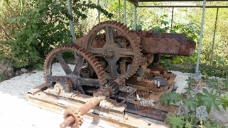
Fotografía 2: Punto 2, Trapiche.
Fuente: tomada por Diego Rodríguez Tejeda

Ya localizado el punto 2 se hicieron las mediciones restantes para poder sustituir las variables en la fórmula 1.

Mediante la utilización de un altímetro se obtuvo que la diferencia de alturas era de 20 metros y a partir del cronometrado del llenado de una cubeta de 20 litros obtuvimos el dato del caudal. A continuación, se muestra la tabla con la cual se obtuvo el caudal:

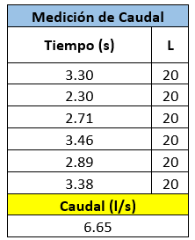
Tabla 1: Datos de medición de caudal temporada de estiaje.
Fuente: Elaboró: Diego Rodríguez Tejeda

Sustituyendo en la fórmula:

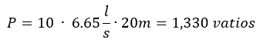
Con este conocimiento se propuso el diseño de una turbina Pelton/Turgo, ya que pueden aceptar saltos desde 12 a 300 metros y funcionan con caudales pequeños (0.1-50 l/s) (Iñaki y Sebastián Urkia, 2009). Su gran eficiencia energética y su pequeño tamaño hacen de este tipo de turbina una máquina ideal para el desarrollo de tecnología a pequeña escala. Sin mencionar que lo materiales necesarios para construirla se pueden encontrar, literalmente, en un depósito de chatarra.

Las dimensiones de la turbina fueron obtenidas de las fórmulas 2 y 3 mostradas a continuación:
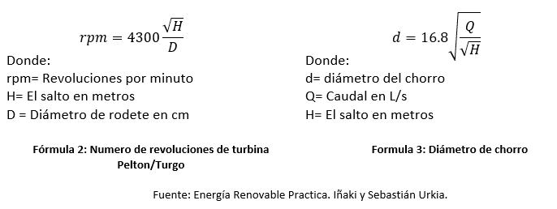

Sabiendo esto se obtuvieron los siguientes datos:
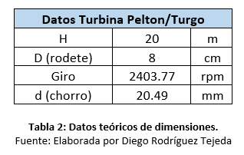

Estas dimensiones teóricas se acoplaron un modelo ya establecido de turbinas con el fin de hacer su construcción más práctica y eficiente para los interesados en la elaboración futura de la misma. En la siguiente tabla se muestran las dimensiones seleccionadas y los beneficios que podemos esperar de la misma.
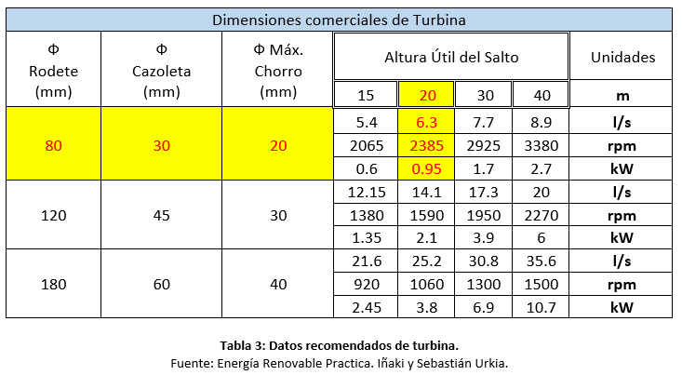
La turbina contará con 12 aspas de 5 cm de conectadas a un rodete de 8 cm de diámetro que conectadas al flujo anteriormente mencionado deberá generar 2400 rpm lo cual hará girar al alternador generando aproximadamente 1 kW de energía limpia y aprovechable para cualquier actividad que requiera de energía eléctrica. En la imagen 1 se muestra un esquema de la turbina a construir:
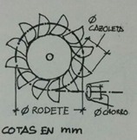
Imagen 1: Esquema de turbina Pelton/Turgo.
Fuente: Energía Renovable Práctica. Iñaki y Sebastián Urkia.

Ya que uno de los objetivos principales del proyecto era crear un dispositivo que pudiera ser fácil de replicar y de bajo costo se buscaron los materiales principalmente en basureros de acero. El diseño fue adaptado a una bicicleta por la comodidad de traslado y la resistencia que el marco ofrece. Los demás materiales fueron seleccionados por su disponibilidad en el mercado, su fácil adaptación con el sistema y que respetarán el carácter ecológico del proyecto.
Dichos materiales son
:
1. Marco de bicicleta: Se utilizó una bicicleta estática como base de la turbina debido a la necesidad de utilizar engranajes de diferentes tamaños para multiplicar el giro dado por el agua.
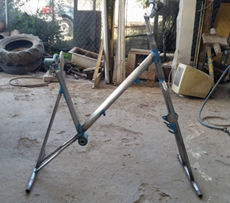

2. Cucharas de Agua Fresca: Se compraron 12 cucharones de agua fresca con el fin de utilizarlos como aspas. Dichos cucharones tuvieron que ser adaptados mediante un corte en el mango y perforaciones para el atornillado al rodete.
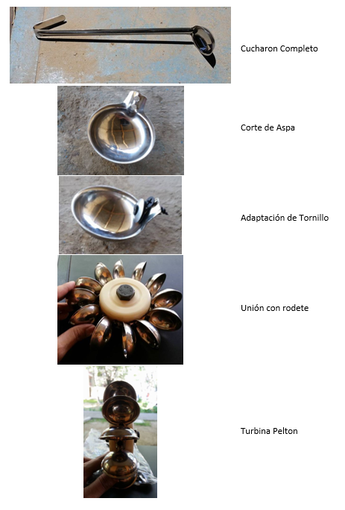

3. Engranes de bicicleta: Se usaron 3 diferentes tipos de engranes, uno conectado a la turbina, el otro con diferentes diámetros, ubicado al otro extremo de la bicicleta y el último y de menor diámetro adaptado a un alternador. Buscando que con el acomodo se genere el mayor giro posible con la mayor estabilidad.

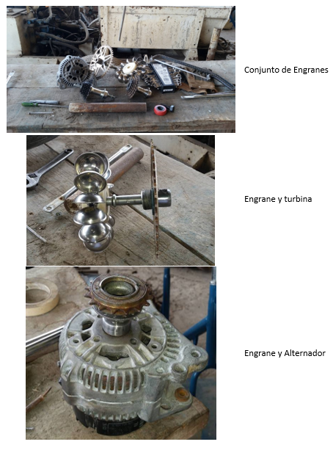

4. Alternador: Se utilizó un alternador de automóvil NISSAN marca Versa para generar energía.
5. Otros: Se utilizó como material complementario, tornillos, tuercas, cadenas de bicicleta y rondanas.
6. Ejes: Los ejes tuvieron que ser adaptados por un tornero para la optimización del armado.
El costo total de la turbina fue:
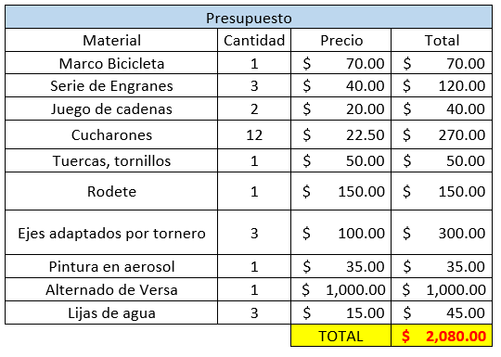
Al hacer una comparación con los precios Kwatt-hora dados por la CFE y el costo final de la turbina se hizo la relación de en cuantos días o cuantos meses queda saldada la inversión:

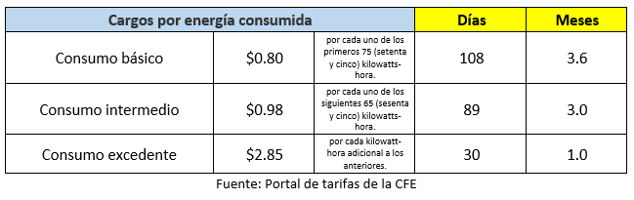

3.- Cuenca Hidráulica Sur de Jalisco

En el presente trabajo se pretende proponer un modelo sistémico para la captación de agua en bordos con fines de riego y actividades primarias, esto con el propósito de disminuir el consumo regional así como para propiciar las condiciones para piscicultura y generación de energía eléctrica.
Esto se realiza mediante un análisis territorial de los terrenos ejidales que conforman el municipio de Tuxpan para localización de zonas aptas para cuencas almacenadoras de escurrimientos de agua que abastezcan la localidad.
Además, se propondrán modelos de cortina y de impermeabilización del vaso de los bordos, pues es sabido regionalmente que el exceso de infiltración y los altos costos de construcción son un impedimento para su uso extendido.
La forma del relieve determina los procesos naturales y los usos que el hombre puede hacer en distintas zonas, es por ello que esta propuesta se basa en aprovechar el relieve y la topografía del terreno para la captación de agua pluvial implementando bordos y cuencas y con ello abastecer a las comunidades aledañas.
Como principios generales, la tarea es georreferenciar la zona de estudio, caracterizarla y recabar información básica del clima. Después mediante el uso de SIG (Sistemas de Información Geográfica) se localizará las cuencas naturales que conforma la topografía del terreno. Por último, se determinará el efecto de lluvias y escurrimiento en la zona para posteriormente hacer un análisis hidrológico y determinar el volumen estimado de agua que se puede almacenar en las cuencas.
Criterios de diseño:
· Latitud y Altitud de la zona en estudio
· Análisis de localización territorial SIG
· Precipitación
· Escurrimiento
· Análisis hidrológico
El método de análisis hidrológico en el cual ésta propuesta se basa es del Suizo Burkli-Ziegler. Este método se usa para estimar el caudal tanto en una cuenca como en el drenaje. A continuación la ecuación de Burkli:
Gracias a la tecnología SIG se podrá analizar el territorio por geografía o distribución espacial, se podrá almacenar y manipular información usando geografía y tendencias en información para contribuir a la toma de decisiones.
La propuesta de cortina para los bordes será de tierra compactada para abrevadero y pequeño riego. Se exigen que se tengan condiciones topográficas, hidrológicas, geológicas y de mecánica de suelos.
· Las condiciones topográficas son necesarias para tener un estrechamiento topográfico suficiente para conformar la boquilla donde se ubique el bordo, así como un valle hacia aguas arriba para ubicar el vaso de almacenamiento.
· Las condiciones hidrológicas son exigentes para tener una cuenca lo suficientemente grande, así como la precipitación suficiente para garantizar el escurrimiento necesario que garantice el abastecimiento para lograr que se llene el vaso.
· Las condiciones geológicas son necesarias para garantizar en el caso del bordo la capacidad para resistir el peso del mismo así como la impermeabilidad necesaria, y para el vaso el que no se presenten fallas o materiales que impidan la impermeabilidad necesaria.
· Las condiciones de mecánica de suelos se exigen para contar con bancos de materiales arcillosos que proporcionen la impermeabilidad necesaria en el bordo de almacenamiento.
CRITERIOS Y ESPECIFICACIONES DE DISEÑO:
1) Reconocimiento del sitio
2) Estudios
· Estudios topográficos
a) Levantamiento de la cuenca
b) Levantamiento de vasos para almacenamiento (para determinar capacidad y el área inundada)
c) Levantamiento de la boquilla
d) Levantamiento de la zona de riego
e) Localización del trazo de canales
f) Levantamiento de sitios para derivación
g) Estudio geológico
3) Estudio Hidrológico
· Precipitación
· Forma de concentración de las aguas
· Coeficiente de escurrimiento
· Volumen aprovechable de almacenamiento
· Estimación de la avenida máxima
4) Estudios de mecánica de Suelos
ANÁLISIS TERRITORIAL: Cuenca Coahuayana
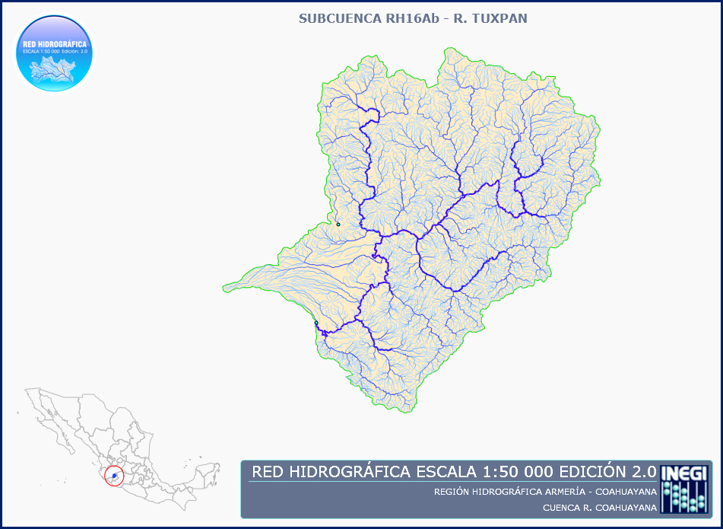
Cuenca Tuxpan
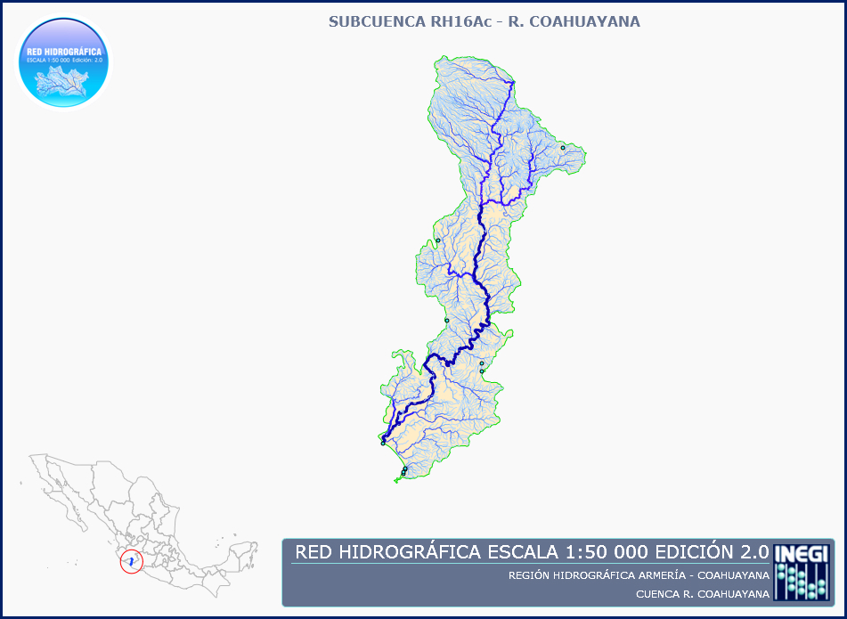
Intersección entre cuencas y área de estudio
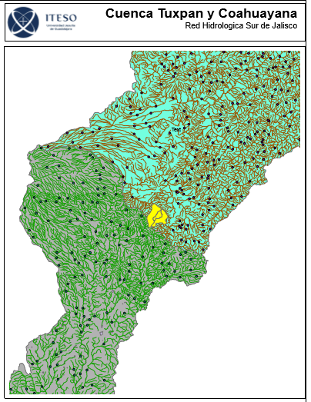

Escurrimientos principales
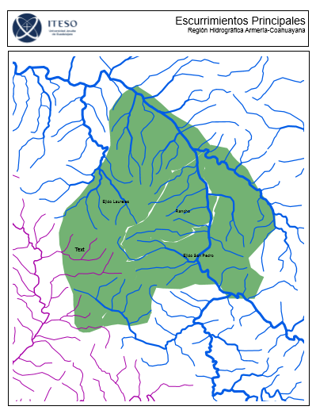
Área de estudio

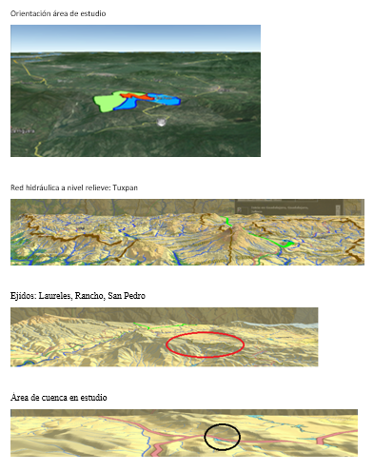
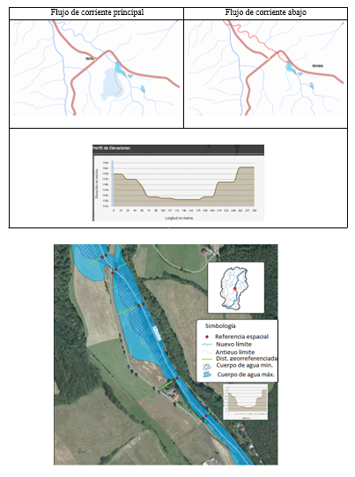
CÁLCULO DE GASTO CAUDAL
Este documento tiene como objetivo dar los conocimientos básicos para el cálculo de caudales y las variables más importantes que afectan los escurrimientos superficiales como el coeficiente de escurrimiento, el tiempo de concentración y la intensidad promedio de la lluvia
ESCURRIMIENTO SUPERFICIAL
La estimación de indicadores de escurrimiento superficial en condiciones naturales es demasiado compleja, debido a que intervienen diversos factores como son: tipos de suelos y rocas, relieve, pendientes, vegetación, área de captación o cuenca, longitud del cauce principal, precipitación tiempo, condiciones y dimensiones del cauce, que por tratarse de condiciones naturales estos factores presentan variaciones a lo largo de éste, entre otras variabilidades.
DETERMINACIÓN DE CAUDALES
Durante los primeros minutos de la lluvia, la intensidad de ésta es muy alta, pero como el tiempo es corto, no se ha alcanzado a drenar toda la cuenca, por lo que el gasto que pasa por el punto ¨a ¨ no es muy grande.
A medida que transcurre el tiempo, la cuenca comienza a aportar más agua por efecto de que es mayor el área que se drena, pero por otro lado la intensidad de la lluvia va disminuyendo poco a poco.
El valor numérico del gasto o caudal se determina mediante el método racional:
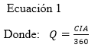
Q: es el caudal en metros cúbicos por segundo
I : es la intensidad en milímetros por hora
A : es la superficie de la cuenca en hectáreas
C : es un coeficiente de escorrentía sin dimensiones.

TIEMPO DE CONCENTRACIÓN (Tc)2
Este parámetro se refiere al tiempo que tarda el agua en su recorrido entre dos puntos determinados, los cuales son: el extremo superior de la cuenca y el punto donde se mide el gasto pluvial.
El tiempo de concentración se refiere al lapso que transcurre para que el agua de lluvia, transite desde el punto A al punto B.
Para el caso de escurrimiento superficial, se obtiene mediante la fórmula de Kirpich.3
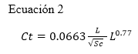
Válida para C t < 40 horas, donde:
Ct : Tiempo de concentración en horas.
L: Longitud del cauce principal, definido como el de mayor recorrido, en kilómetros (km).
CS : Pendiente de la cuenca adimensional, e igual al cociente H/L.
H: Diferencia de elevaciones entre el punto más remoto de la cuenca y su salida (medida sobre el cauce principal), en kilómetros (km).

INTENSIDAD DE LLUVIA PROMEDIO
Si nos paramos un momento bajo la lluvia, y ponemos una probeta frente a nosotros, notaremos que ésta se llena de agua. La cantidad que se almacena en ella, depende del tiempo que la tengamos bajo la lluvia.
Si el recipiente tiene una entrada de un centímetro cuadrado, el volumen recolectado es V= cm3/ cm2, lo que nos proporciona unidades de cm.
El segundo parámetro que nos interesa, es el volumen llovido por unidad de tiempo, en cm/ hora. A este parámetro se le denomina. Intensidad de la lluvia.
Ahora bien, si medimos la cantidad de lluvia que se obtiene en un tiempo tn, y obtenemos la relación volumen / tn, tendremos la información de intensidad de lluvia, para el tiempo tn.
Este valor se denomina: Intensidad de lluvia promedio, para el tiempo tn.
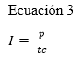
I: Intensidad de la lluvia mm/h
P: Precipitación en milímetros.
tc : Tiempo de concentración en horas.

FRECUENCIA DE LLUVIA MÁX.INTENSIDAD
La frecuencia de presentación de la lluvia de máxima intensidad, es un parámetro importante, a emplearse para la determinación de los caudales.
A continuación los valores recomendados para diferentes proyectos:
Valores de frecuencia de presentación de la lluvia de máxima intensidad, a emplearse en:
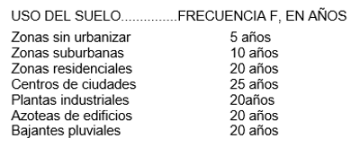
COEFICIENTE DE ESCURRIMIENTO (c)
Es la relación del caudal que fluye sobre el terreno, al caudal llovido. Este parámetro no debe confundirse con el coeficiente de infiltración, el cual no es empleado en nuestro estudio.
Los valores que se recomiendan para el coeficiente de escurrimiento son los siguientes:
Tabla 3 Coeficiente de escurrimiento
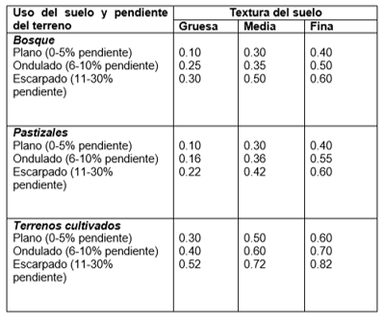
Cálculo de escurrimientos de caudales mediante Herramienta SIG
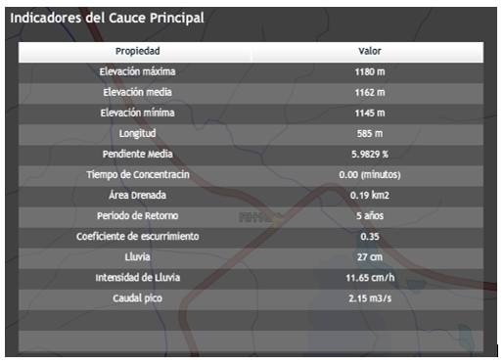

4.- Restauración de tierras erosionadas

Debido a que la agricultura es una actividad importante en la región se ha decidido darle su importancia en la propuesta de un sistema sustentable, esta propuesta promete tratar con el problema de erosión del suelo, por su explotación y el uso excesivo de productos de la industria, el suelo ha perdido sus nutrientes y esto afecta directamente algunas otras actividades del sistema.

Se propone la Lombri-composta como solución para este sector del sistema actual, ya que es una técnica muy sencilla y poco costosa, sin embargo requiere de mantenimiento. A través de la investigación se diseño un sistema de lombri-composta (sistema gravitacional). La práctica de la lombri-composta es un proceso natural donde se tiene una población de lombriz en un contenedor de compostaje, se da un ciclo natural en el contenedor donde se alimenta con los desechos de los cultivos y las heces del ganado y la lombriz transforma en humus. Se entregará un diseño del modelo de un compostador vertical y un documento con la información del proceso y sus cuidados, para una práctica más sencilla, así el sistema propone un funcionamiento más automatizado que trabaja de manera gravitacional junto con una base para el dimensionamiento adecuado para cada usuario.

Mediante el aporte de humus de lombriz, es posible restaurar tierras que han sido devastadas por la erosión continua producida por ciertas explotaciones agrícolas, el uso continuo de fertilizantes artificiales, y muchos otros factores degradantes. Como sucede en esta región por el abuso de monocultivos, especialmente el agave y la caña de azúcar.

El producto se presenta de manera solida y liquida, el producto sólido se aplica directo a la primer sustrato de suelo para restaurar el área erosionada, ya que un porcentaje alto de un suelo fértil está compuesto de humus o materia orgánica y también se utiliza como fertilizante para todo tipo de planta por su alto contenido de nutrientes al igual que el producto líquido.

Durante la investigación del proceso de la lombriz se encontró que el único proceso industrializado y calculado es mediante un sistema horizontal. En conjunto con los datos que se conoce de la lombriz generamos una hoja de cálculo en donde puedes medir tu producción así como encontrar el volumen ideal de tu contenedor para una producción ideal para la cosecha.

Camas de lombricomposta horizontal

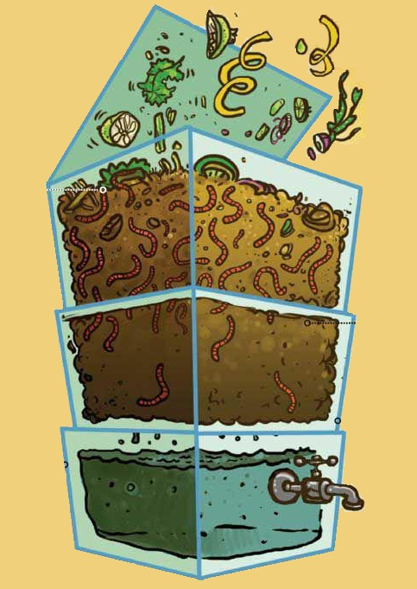
Contenedores verticales.

Se propuso un modelo en donde se tiene un silo lleno tierra de campo junto con el alimento principal que está compuesto de bagazo y estiércol. Se tienen tres tipos de gusanos que pueden estar a profundidades distintas, estas lombrices se alimentan del estiércol y el bagazo natural o en descomposición. Este contenedor cuenta con una tapa en la parte superior donde se ingresa el alimento ya triturado para su mejor digestión, un maneral en la parte superior que hace funcionar el sistema que mezcla la mezcla para evitar el olor a podrido. En las paredes del silo tienen la entrada de aire y agua para mantener la mezcla aireada, con humedad adecuada y ayuda a caminar los residuos al fondo del contenedor. Por último se instaló una llave en el inferior del silo par aprovechar el producto líquido de este sistema.
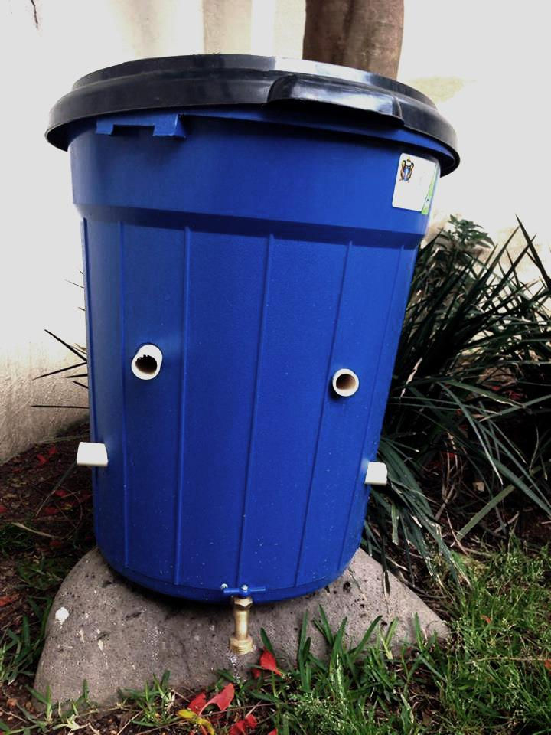
Prototipo fabricado.

Tras experimentar con el modelo notamos que en el presupuesto de este sistema y un insumo muy importante es la mano de obra y tras ver la función que realizan, que sirve para acabar con ciertas problemáticas que pudieran surgir en la composta y diseñamos un sistema que reduce el área de superficie requerida, en este modelo se instalaron sistemas que reducen la mano de obra atacando los problemas más comunes.

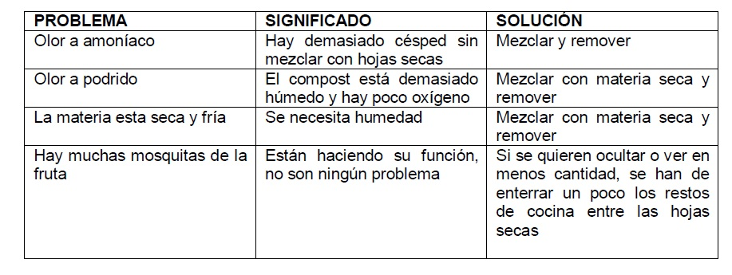

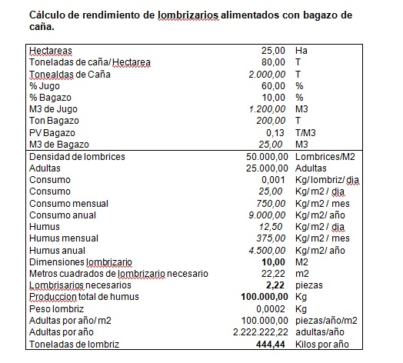
Calculos de camas horizontales
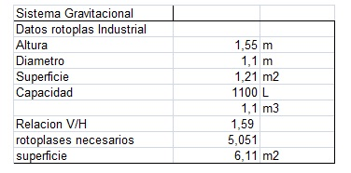
Relación con sistema gravitacional

Tras analizar los cálculos que realizamos notamos una optimización en cuanto el aprovechamiento del espacio y una producción más automatizada. Además del retorno de nutrientes que se extraen del suelo para alimentar la splantas y al ganado lo cual se traduce a una actividad sustentable para acabar y evitar que el suelo continúe erosionando.

18.2.3.4. Reflexiones del alumno o alumnos sobre sus aprendizajes, las implicaciones éticas y los aportes sociales del proyecto.

(DIEGO)
Considero que estamos acostumbrados como sociedad a seguir la línea que se nos marca desde pequeños. Durante todo nuestro desarrollo como ciudadanos creemos que el problema está en un mismo punto, el gobierno. Crecemos con la idea de que son esferas intocables de poder y que la única manera de realmente hacer algo es convirtiéndonos en empresarios poderosos con miles de personas a nuestro cargo y que solo así podemos realmente hacer nuestra voz valer y realmente ser escuchados. Lamentablemente miles de personas enfocamos todos nuestros esfuerzos en tratar de destacar y en “pensar en grande” siguiendo sin dudar la línea que nos lleva a una pelea que estamos destinados a perder.

Este PAP y ésta problemática en particular me ha ayudado a enfocar mis ideas y mis energías en perspectivas que hace unos años nunca consideré realmente válidas. Darme cuenta que la tecnología a pequeña escala y que el diseño de proyectos pensados para pequeñas partes de la sociedad puede significar un verdadero cambio en la calidad de vida de los habitantes hizo que quisiera girar mi manera de ver las cosas. En el momento que dejas atrás los ideales capitalistas y cambias el “¿Cuánto dinero puedo producir a partir de una idea?” por “¿A cuántas personas puedo ayudar con esto?”, es cuando puedes empezar a aportar y a ayudar realmente a la sociedad.

En el caso del Sur de Jalisco pudimos observar una problemática típica en nuestro país. El sector popular de la sociedad es constantemente engañado por las grandes empresas manejando los costos a su conveniencia y afectando directamente a las familias que dependen de esos ingresos. Se vive en una condición de extrema dependencia con grandes empresas y desafortunadamente las actividades están dictadas por la gran empresa con capital económico y son ejecutadas por el campesino con la necesidad de existir.

Considero que más allá de desarrollarnos como profesionistas en áreas que nos gustan de nuestra carrera el verdadero impacto está en lo causado socialmente en las zonas en las que trabajaremos. Es de suma importancia que todos los habitantes del Sur de Jalisco sepan que tienen un sinfín de recursos naturales a su disposición que les pueden ayudar a salir adelante sin la necesidad de depender de ninguna empresa externa. Es nuestra tarea darles las herramientas necesarias para que puedan utilizar sus recursos de la mejor manera y que depende 100% de ellos el salir adelante y el crecer como sociedad.

En mi caso nunca creí que la generación de energía hidráulica pudiera ser tan accesible para todos. Uno piensa que la única manera de sacar provecho del agua es con una gran presa y una enorme inversión, tecnología de punta y mano de obra especializada pero lo que he logrado ver a partir de mi investigación en el tema es que las herramientas están disponibles para todos y que absolutamente todas las personas somos capaces de explotar nuestros recursos naturales como mejor nos convenga. En este caso (y en muchos otros alrededor del país) la solución está en pensar en pequeño. Así podemos convivir armónicamente con nuestros recursos, con la sociedad y no entramos a una guerra que no podemos ganar contra las grandes empresas productoras.

(MARCO)
Hablar del sur de Jalisco como una geografía castigada por el cultivo de la caña, luego del agave, y ahora del aguacate es un tema que afecta a dicho sector por las falsas aspiraciones a las que son sometidos, a base de engaños se les hace creer que tipo de cultivo es el que deben producir por cierto periodo, esto con la premisa de que generarán más ganancias y que su la compra de su cosecha está asegurada con los tequileros y comerciantes, para después, debido a tanta demanda de producto, poder comprar al precio que quieran. Queremos darnos a la tarea de crear un contexto sujeto a los mercados que podría funcionar mejor si genera economías basadas en la autosuficiencia.

(NOEL)
Considero que este tipo de proyectos, nos devuelve la capacidad de producir a menor escala y que los recursos económicos tengan una mejor distribución, pues hoy en día vemos como cada vez hay gente más rica y gente cada vez más pobre. Esta idea puede transmitirse a las demás personas y que estas a su vez la compartan con más personas haciendo así una cadena de conocimiento. Este tipo de proyectos no solo beneficia a las personas involucradas en este tipo de actividades, sino que nos beneficia a todos pues para empezar, tendríamos una disminución en la tala de árboles.

Además con este proyecto, se busca que el agricultor no dependa de los grandes ingenios azucareros para obtener buenas ganancias de su cosecha, es decir, se busca que lo que se cosecha ellos mismos lo puedan trabajar y obtener mejores ganancias.

Creo que en este proyecto, puedo aplicar mucho de lo aprendido a lo largo de mi carrera e incluso aprender muchas cosas nuevas, cosas como mirar hacia otros sectores de la población y no solo voltear hacia las grandes industrias, que por lo regular es a lo que se nos enseña en la escuela.

(CARLOS)
Desde mi perspectiva, el hecho de mirar a otra comunidad ajena a donde vivimos en una oportunidad de aprender. Cuando miramos y prestamos atención a otra comunidad ajena a nosotros podemos darnos cuenta de los problemas y necesidades que enfrenta, y talvez despues volvemos a dirigir la mirada a nuestra comunidad y saber que son los mismos problemas.

Creo que los pequeños aportes que podamos hacer en la región significan más de lo que realmente hacen. Estos pueden sembrar la inquietud de que las cosas si se pueden hacer mejor. Podemos dejar esa sensación de querer y de buscar alternativas para aprovechar mejor los recursos que se tienen. Creo que con una turbina, o con el hecho de mejorar un poco el proceso de trabajo no vamos a solucionar nada, pero si creo que podemos y debemos dejar la semilla de mejorar, que al final de todo es lo que mueve al crecimiento.

(ANDRES)
Me parece de gran importancia que utilicemos nuestros conocimientos y habilidades para resolver problemáticas que se viven en la actualidad no solo en pequeñas poblaciones como la de estos ejidos que son un una parte fundamental de nuestra sociedad sino también que sirva de ejemplo para otras grandes organizaciones sociales demostrar que un desarrollo debe tener varios puntos importantes a considerar como el que vemos en este proyecto que es la sustentabilidad económica social y ecológica, porque nuestro medio ambiente está involucrado por estos conceptos y más.

(KILIAN)
Hablamos de hacer las actividades más eficientes, esto significa utilizar menos agua, sacar mayor provecho de cultivo por m2 de suelo, eliminar costos de transporte, empaque y manejo de los productos. Para que la permacultura funcione es importante hacer un buen análisis del área y usar la basta información que se tiene para adaptarla a las condiciones particulares. Estaremos en condiciones de hacer un mejor diseño en la medida conozcamos mejor la zona, descubramos sus limitaciones y recursos.

18.2.3.5. Conclusiones.

Como primer punto de partida, con la aplicación de las tecnologías renovables se pueden hacer más eficientes las actividades económicas y de producción de los ejidos San Pedro y Laureles.

Por otro lado, la implementación de herramientas que integren y relacionen componentes de topográficos y de usos de suelo, como lo son los sistemas de información geográfica, facilitan la idealización y diseño de un sistema sostenible. En este sentido se logran establecer zonas a partir de un análisis de la región. Otro punto con el que tenemos que lidiar sería cuestiones sociales en donde se ven involucrados los ejidatarios que por años, han trabajado a su manera sus tierras y tienen su propia concepción de lo que está bien o de lo que está mal. Nuestra premisa fue generar una mesa de diálogo con algunos representantes para entender su problemática y a partir de ahí, generamos ideas y modelos en los cuales basamos este trabajo.

5.- Biodigestor Anaerobio

5.1.-Objetivo
Ofrecer una alternativa de aprovechamiento ecologico de los desechos sólidos generados por el ganado de la zona del sur de Jalisco, en ejidos circundantes a Tecalitlán.

5.2.- Resumen

Se hizo una investigación sobre el desaprovechamiento del biogás (cuya composición principalmente es 70% metano, 28% CO2 y 2% otros componentes); es un recurso energético generado en forma natural por la descomposición de las excretas animales y que irremediablemente se difunde en la atmósfera; fuera del desaprovechamiento energético, el metano es un gas de fuerte efecto invernadero (alrededor de 21 veces mayor que el del CO2) aunque el dióxido de carbono es el que acapara la atención social y gubernamental por ser el de mayor generación a raíz de la actividad humana.

Se construyó un prototipo de un biodigestor anaerobio, los alcances y tiempos de este proyecto han dado para hacer pruebas cualitativas a partir de balances de masa debidamente fundados en literatura especializada. Este dispositivo consta de un recipiente plástico con boquilla de rosca, se le adaptaron un manómetro, un termómetro, así como una válvula de esfera para controlar la salida del flujo de biogás.

5.3.-Definiciones

Anaerobio: que se desarrolla en ausencia de aire.

Boabono: subproducto resultante de la digestión de masa orgánica que puede ser usado como fertilizante.
Biodigestor: de desechos quimicos o biodigestor es, en su forma más simple, un contenedor cerrado, hermético e impermeable (llamado reactor), dentro del cual se deposita el material orgánico a fermentar (excrementos de animales y humanos, desechos vegetales-no se incluyen cítricos ya que acidifican-, etc) en determinada dilución de agua para que a través de la fermentación anaerobia se produzca gas metano y fertilizantes orgánicos ricos en nitrógeno, fósforo y potasio, y además, se disminuya el potencial contaminante de los excrementos.

Biogás: es el producto de la degradación de los residuos depositados en un relleno sanitario y consiste principalmente de metano y dióxido de carbono, con cantidades muy pequeñas de otros compuestos orgánicos y contaminantes atmosféricos

Desecho agrícola: fracción o fracciones de un cultivo que no constituyen la cosecha propiamente dicha, parte de la cosecha que no cumple con los requisitos de calidad mínima para ser comercializada como tal o subproductos indeseables derivados de la actividad agrícola.

Desecho pecuario: desecho de origen animal o propio de la actividad ganadera o avícola.

Gas de efecto invernadero (GEI): compuestos químicos en estado gaseoso que se acumulan en la atmósfera de la Tierra y que son capaces de absorber la radiación infrarroja del Sol, aumentando y reteniendo el calor allí mismo, en la atmósfera.

Gigagramo (Gg): Gigagramo 10⁹g.

Fermentación: proceso bioquímico por el que una sustancia orgánica se transforma en otra, generalmente más simple, por la acción de un fermento.

Inoculante: es un concentrado de bacterias específicas, que aplicado convenientemente a la semilla poco antes de su sembrado, mejora el desarrollo del cultivo.

Metabolitos: Un metabolito es cualquier molécula utilizada, capaz o producida durante el metabolismo.

Potencial hidrgéno (pH): Coeficiente que indica el grado de acidez o basicidad (alcalinidad) de una solución acuosa. Rangos: 0>6 pH ácido; 7 pH neutro; 8>14 pH básico;

Protocolo Kioto: El PK, como se le denomina por abreviar, fue estructurado en función de los principios de la Convención. Establece metas vinculantes de reducción de las emisiones para 37 países industrializados y la Unión Europea, reconociendo que son los principales responsables de los elevados niveles de emisiones de GEI que hay actualmente en la atmósfera, y que son el resultado de quemar fósiles combustibles durante más de 150 años. En este sentido el Protocolo tiene un principio central: el de la «responsabilidad común pero diferenciada».

El Protocolo ha movido a los gobiernos a establecer leyes y políticas para cumplir sus compromisos, a las empresas a tener el medioambiente en cuenta a la hora de tomar decisiones sobre sus inversiones, y además ha propiciado la creación del mercado del carbono

Sustrato: especie química que está considerada como objeto de la acción de uno o más reactivos. Un compuesto transformado por la acción de un catalizador es un sustrato.

5.4.- Introducción

Calentamiento global y efecto del metano

El incremento en la temperatura global del planeta es un hecho que se ha registrado de manera sistemática a partir del siglo XIX. Hasta hace poco no había elementos suficientes para establecer de forma categórica que la actividad humana tenía influencia en este fenómeno, si bien existían opiniones que se pronunciaban en este sentido. Sin embargo, el Tercer Reporte de Evaluación del IPCC (IPCC 2001) aportó parte de los elementos que hacían falta para establecer los nexos entre el calentamiento global y la actividad humana. De forma complementaria se elaboró el Protocolo de Kioto, inscrito en el Convenio Marco de las Naciones Unidas sobre el Cambio Climático, aprobado en Nueva York el 9 de mayo de 1992. Los países signatarios de este Convenio, entre ellos México, tienen el compromiso de elaborar inventarios y reducir las emisiones de determinados gases de efecto invernadero (GEI), responsables del calentamiento del planeta. Los GEI que se establecieron en el protocolo de Kioto son: dióxido de carbono (CO₂ ), metano (CH₄ ), óxido nitroso (N₂O), hidrofluorocarbonos (HFC), perfluorocarbonos (PFC) y hexafluoruro de azufre (SF₆ ). Aunque el principal contribuyente individual es el CO₂, se ha encontrado que el CH₄ puede ser 21 veces más potente que el CO₂ como “atrapador de calor” (Kruger 2000)⁷.

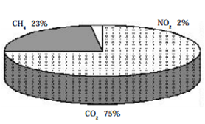
Figura 1. Composición de las aportaciones de GEI de México⁷.

La figura 1 muestra las emisiones de GEI de acuerdo con la Segunda Comunicación Nacional ante la Convención Marco de las Naciones Unidas sobre Cambio Climático, 2001 (SEMARNAT-INE 2001). En el caso particular del CH4 se observa que la participación del gas equivale al 23% de las emisiones de GEI en nuestro país. Uno de los sectores generadores de este gas es el referido al manejo de desechos urbanos e industriales (deposición de desechos sólidos y tratamiento de aguas residuales), que contribuyó en 1998 con 3,362.788 Gg, equivalente al 41% del total de emisiones de CH₄ (figura 2). De manera individual, el manejo de residuos sólidos municipales (RSM), contribuye en México con cerca del 25% de las aportaciones de CH₄⁷.

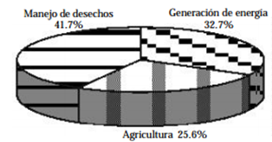
Figura 2. Composición de las aportaciones de CH₄ en México⁷.

El CH₄ se genera principalmente por actividades industriales (petroquímica, metalúrgica, minera); por la combustión de materiales (transporte, industria eléctrica); por emisiones fugitivas (extracción de petróleo y gas natural); por prácticas agrícolas (cultivo de arroz, manejo de estiércol) y ganaderas (fermentación entérica en animales domésticos y rumiantes) así como por la biodegradación anaerobia de la materia orgánica presente en los residuos municipales (líquidos y sólidos). La generación de CH₄ , así como la de otros GEI depende en cada país, de diferentes factores relacionados con el desarrollo de los sectores productivos, de servicios, el índice demográfico, entre otros⁷.

Un GEI básicamente, se acumula en la atmósfera de la Tierra; absorbe la radiación infrarroja del Sol, aumentando y reteniendo el calor allí mismo, en la atmósfera. Un porcentaje bastante considerable de la generación de metano corresponde a la actividad agrícola; en México la norma es que las zonas dedicadas a este tipo de actividades sean lugares con recursos económicos limitados, suficientes solo para cultivar, criar algunos animales y subsistir, no se pueden permitir el lujo de una tecnología verde que aunque a la larga reditúe en un beneficio económico, la inversión inicial representa un imposible. Aunado a esto también está el hecho de la falta de difusión de estas tecnologías porque al igual que en otros sectores económicos del país, existen grandes contrastes y los quienes podrían financiar un proyecto de este tipo no necesariamente tienen acceso a la información de primera mano.

Analizando las fuentes típicas de generación de metano, el control de emisiones salientes de los RSM y de la generación energética, requeriría de inversiones económicas fuertes; en contraste, el control de CH₄ emitido por la agricultura podría alcanzarse con inversiones menores y con esfuerzos comunales o individuales.

La U.S.EPA (US Environmental Protection Agency) ha determinado que las emisiones de biogás provenientes de los rellenos sanitarios causan o contribuyen significativamente a la anticipada contaminación atmosférica que puede causar problemas de salud y bienestar. Algunas de estas emisiones son consideradas carcinogénicas o con la posibilidad de que produzcan cáncer y otros efectos adversos a la salud. Algunas de las preocupaciones en el bienestar público son el mal olor y la posible migración del metano, en el relleno sanitario y sus alrededores, esto podría contribuir a explosiones o fuegos. También el metano emitido por los rellenos sanitarios es considerado un gas invernadero que contribuye al problema del cambio climático global⁴.

5.5.-Ecotecnicas: Biodigestor Anaerobio

La fermentación anaeróbica es un proceso natural que ocurre en forma espontánea en la naturaleza y forma parte del ciclo biológico. De esta forma podemos encontrar el denominado "gas de los pantanos" que brota en aguas estancadas, el gas natural metano) de los yacimientos petrolíferos así como el gas producido en el tracto digestivo de los rumiantes como los bovinos. En todos estos procesos intervienen las denominadas bacterias metanogénicas. Las primeras menciones sobre biogás se remontan a 1600 identificados por varios científicos como un gas proveniente de la descomposición de la materia orgánica¹.
En el año 1890 se construye el primer biodigestor a escala real en la India y ya en 1896 en Exeter, Inglaterra, las lámparas de alumbrado público eran alimentadas por el gas recolectado de los digestores que fermentaban los lodos cloacales de la ciudad. Tras las guerras mundiales comienza a difundirse en Europa las llamadas fábricas productoras de biogás cuyo producto se empleaba en tractores y automóviles de la época. En todo el mundo se difunden los denominados tanques Imhoff para el tratamiento de aguas cloacales colectivas. El gas producido se lo utilizó para el funcionamiento de las propias plantas, en vehículos municipales y en algunas ciudades se lo llegó a inyectar en la red de gas comunal. Durante los años de la segunda guerra mundial comienza la difusión de los biodigestores a nivel rural tanto en Europa como en China e India que se transforman en líderes en la materia. Esta difusión se ve interrumpida por el fácil acceso a los combustibles fósiles y recién en la crisis energética de la década del 70 se reinicia con gran ímpetu la investigación y extensión en todo el mundo incluyendo la mayoría de los países latinoamericanos (…) Los países generadores de tecnología más importantes en la actualidad son: China, India, Holanda, Francia, Gran Bretaña, Suiza, Italia, EE.UU., Filipinas y Alemania. A lo largo de los años transcurridos, la tecnología de la digestión anaeróbica se fue especializando abarcando actualmente muy diferentes campos de aplicación con objetivos muy diferentes¹.

Según Gareth Evans en su libro Biowaste and Biological Waste Treatment, la reacción que produce biogás es un proceso bioquímico muy complejo que en una forma muy general, es posible simplificar con la siguiente reacción:

Este embrollado proceso se lleva a cabo principalmente en 3 etapas⁵:

· Hidrólisis: durante esta etapa compuestos como carbohidratos, celulosa, proteínas y grasas, son “desdobladas” por enzimas, lo cual favorecerá a la siguiente etapa; en general las proteínas presentes son convertidas en aminoácidos, las grasas en cadenas largas de ácidos grasos y los carbohidratos en azúcares simples.

· Acidogenesis: a veces esta etapa se subdivide en acetogénesis y acidogénesis; aquì se produce ácido acético a partir de monómeros y ácidos grasos. Se producen ácido acético, láctico y ácidos propiónicos, por ende el pH en esta etapa cae conforme se va acidificando el medio

· Metanogénesis: esta etapa involucra la producción de metano a partir de los productos generados anteriormente y también aquí es cuando las bacterias metanogénicas se desarrollan. El metano entonces viene a ser producido por un pequeño nùmero de sustratos tales como el ácido acético, metanol o dióxido de carbono e hidrógeno, de los cuales el ácido acético es el más importante puesto que el aproximadamente 75% del metano producido se deriva de él. Se siguen estas reacciones según sea el sustrato del metano⁵:
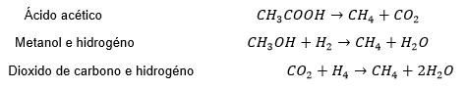

Los factores que afectan la composición del biogás y el rendimiento de un biodigestor anaerobio son los siguientes: el tipo de sustrato (nutrientes disponibles); la temperatura del sustrato; la carga volumétrica; el tiempo de retención hidráulico; el nivel de acidez (pH); la relación Carbono/Nitrógeno; la concentración del sustrato; el agregado de inoculantes; el grado de mezclado; y la presencia de compuestos inhibidores del proceso¹.

· Tipo de sustrato: Las materias primas fermentables incluyen dentro de un amplio espectro a los excrementos animales y humanos, aguas residuales orgánicas de las industrias (producción de alcohol, procesado de frutas, verduras, lácteos, carnes, alimenticias en general), restos de cosechas y basuras de diferentes tipos, como los efluentes de determinadas industrias químicas. El proceso microbiológico no solo requiere de fuentes de carbono y nitrógeno sino que también deben estar presentes en un cierto equilibrio sales minerales (azufre, fósforo, potasio, calcio, magnesio, hierro, manganeso, molibdeno, zinc, cobalto, selenio, tungsteno, níquel y otros menores). Normalmente las sustancias orgánicas como los estiércoles y lodos cloacales presentan estos elementos en proporciones adecuadas.

· Temperatura: Para que se inicie el proceso se necesita una temperatura mínima de 4 a 5º C y no se debe sobrepasar una máxima de alrededor de 70ºC. Se realiza generalmente una diferenciación en tres rangos de temperatura de acuerdo al tipo de bacterias que predominan en cada una de ellas:

1. Criofilico (<20°C)
2. Mesofílico (20>45°C)
3. Termofílico (>45°C)

La actividad biológica y por lo tanto la producción de gas aumenta con la temperatura; además está íntimamente relacionada con los tiempos que debe permanecer la biomasa dentro del digestor para completar su degradación (Tiempo de retención Hidráulica, TRH). A medida que se aumenta la temperatura disminuyen los tiempos de retención y en consecuencia se necesitará un menor volumen de reactor para digerir una misma cantidad de biomasa.

· Velocidad de carga volumétrica: Con este término se designa al volumen de sustrato orgánico cargado diariamente al digestor. Este valor tiene una relación de tipo inversa con el tiempo de retención, dado que a medida que se incrementa la carga volumétrica disminuye el tiempo de retención.

· Tiempos de retención: el tipo de sustrato y la temperatura del mismo.

a) La selección de una mayor temperatura implica una disminución en los tiempos de retención requeridos y consecuentemente serán menores los volúmenes de reactor necesarios para digerir un determinado volumen de material.
b) Con relación al tipo de sustrato, generalmente los materiales con mayor proporción de carbono retenido en moléculas resistentes como la celulosa demandará mayores tiempos de retención para ser totalmente digeridos.
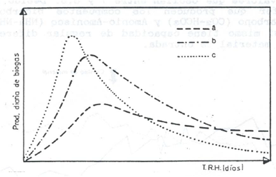
Figura 3. Gráfica de la tasa de producción de biogás¹. (a) Pasto verde; (b) Estiércol de vaca; (c) Paja.

El límite mínimo de los tiempos de retención está dado por la tasa de reproducción de las bacterias metanogénicas. Estos tiempos son favorecidos por el contacto de la mezcla con grandes superficies internas sobre las cuales se depositan como una película las bacterias u otros sistemas que logran retener a las bacterias metanogénicas.

· Relación Nitrógeno/Carbono: prácticamente toda la materia orgánica es capaz de producir biogás al ser sometida a fermentación anaeróbica y la cantidad y calidad del biogás producido dependerá de la composición del desecho utilizado. El carbono (C) y el nitrógeno (N) son las fuentes principales de alimentación de las bacterias formadoras de metano; el C es la fuente de energía y el N contribuye a formación de nuevas células. Las bacterias consumen 30 veces más C que N, por lo que la relación óptima de estos dos elementos es de 30 C:N. Al no existir suficiente N la velocidad de producción se verá limitada y en exceso se produce amoníaco, el cual es un inhibidor.

Por otro lado, típicamente la presencia de C en las excretas no es muy elevada de modo que se tiene que adicionar un componente rico en carbono para que la relación de C:N se logre guardar. Lo se acostumbra es alimentar desechos agrícolas al digestor².

TABLAS DE REFERENCIA PARA RELACIONES C:N
Desecho agrícola | N | C | Relación C:N
Aserrín | 0.080% | 35.300% | 441
Césped | 3.400% | 57.800% | 17
Cartón | 0.100% | 50.000% | 500
Periódico | 0.100% | 40.000% | 400
Rastrojo de maíz | 0.750% | 40.000% | 53
Hojas secas | 1.000% | 41.000% | 41
Bagazo caña | 0.350% | 47.600% | 136
Excreta de Humano | 0.850% | 2.500% | 3
Excreta de Pollo | 6.300% | 50.000% | 8
Excreta de Vaca | 1.700% | 30.600% | 18
Excreta de Cerdo | 3.800% | 76.000% | 20
Tabla 1. Sobre la composición de C y N de desechos agrícolas y pecuarios, así como su relación C:N².

· pH: Una vez estabilizado el proceso fermentativo el pH se mantiene en valores que oscilan entre 7 y 8.5. Debido a los efectos buffer que producen los compuestos bicarbonato-dióxido de carbono (CO₂-HCO₃) y Amonio -Amoníaco (NH₄-NH₃) el proceso en sí mismo tiene capacidad de regular diferencias en el pH del material de entrada

· Contenido de sólidos: La movilidad de las bacterias metanogénicas dentro del sustrato se ve crecientemente limitada a medida que se aumenta el contenido de sólidos y por lo tanto puede verse afectada la eficiencia y producción de gas. Por otro lado podemos encontrar en la literatura datos de producciones de gas importantes logradas en rellenos sanitarios con un alto contenido de sólidos. En este punto tampoco existen reglas fijas; mediciones realizadas utilizando mezclas de estiércoles animales en agua han determinado que para digestores continuos el porcentaje de sólidos óptimo oscila entre el 8% y el 12%.

· Inclusión de inoculantes: El crecimiento bacteriano dentro de los digestores sigue desde su arranque la curva típica graficada en la figura 2 en la cual puede distinguirse claramente tres etapas: La de arranque (I), la de estabilización (II) y la de declinación (III).

La primera etapa puede ser acortada mediante la inclusión de un determinado porcentaje de material de otro digestor rico en bacterias que se encuentran en plena actividad. Esto es particularmente importante en los digestores discontinuos que deben ser arrancados frecuentemente.

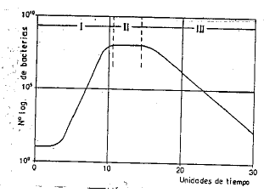
Figura 4. Crecimiento bacteriano¹.

Al llegarse en forma más rápida a la estabilización puede incrementarse la producción de gas por kg. de estiércol; los dos factores a tener en cuenta en la inoculación de un digestor es la proporción en que se agrega y la edad del mismo. Cuanto mayor sea la proporción y menor la edad mayor será la eficacia.

· Agitación - mezclado: Los objetivos buscados con la agitación son: remoción de los metabolitos producidos por las bacterias metanógenas, mezclado del sustrato fresco con la población bacteriana, evitar la formación de costra que se forma dentro del digestor, uniformar la densidad bacteriana y evitar la formación de espacios “muertos” sin actividad biológica. La elección de un determinado sistema se tendrá siempre presente tanto los objetivos buscados como el prejuicio que puede causar una agitación excesiva debiéndose buscar un punto medio óptimo.

· Inhibidores: La presencia de metales pesados, antibióticos y detergentes en determinadas concentraciones pueden inhibir e incluso interrumpir el proceso fermentativo. Cuando es demasiado alta la concentración de ácidos volátiles (más de 2.000 ppm para la fermentación mesofílica y de 3600 ppm para la termofílica se inhibirá la digestión. También una elevada concentración de Nitrógeno y Amoníaco destruyen las bacterias metanogénicas.

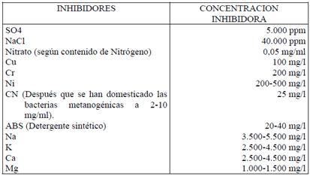
Figura 5. De sustancias inhibidoras¹.

Atender algunos o todos los factores recién expuestos aumentará las posibilidades de que el rendimiento de un biodigestor sea óptimo y por ende no se abandone esta tecnología. Una de las principales causas de que no se sigan usando estos equipos es la falta de capacitación para su operación, las personas llegan a pensar que estos no sirven.

Atender algunos o todos los factores recién expuestos aumentará las posibilidades de que el rendimiento de un biodigestor sea óptimo y por ende no se abandone esta tecnología. Una de las principales causas de que no se sigan usando estos equipos es la falta de capacitación para su operación, las personas llegan a pensar que estos no sirven.

5.6.- Biodigestor PAP
Este proyecto consistió en 2 partes, siendo la teórica la primera, radica en programar una hoja de cálculo para realizar balances de masa con ecuaciones y relaciones tomadas del Biogás: Energía y fertilizantes a partir de desechos orgánicos y la segunda, la parte práctica en que se diseñó un biodigestor y se hicieron corridas cualitativas para cotejar datos teóricos con experimentales.

Hoja de cálculo

Se programó una hoja en Excel a fin de condensar la información en una herramienta capaz de dictar los balances de masa requeridos para un biodigestor genérico. El usuario simplemente deberá tener a su disposición una computadora y tener conocimientos básicos de Excel para poder alimentar el archivo y trabajar con la información computada. El archivo es de libre difusión. Este es su link: https://drive.google.com/folderview?id=0B8JnSWQcvitSMU43TFZzYTFlc0E&usp=sharing

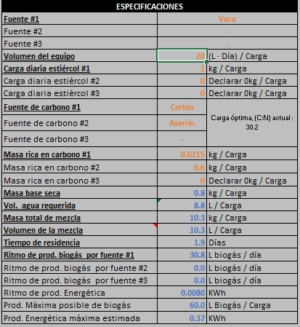
Figura 6. Tabla de especificaciones para los balances de masa del equipo.

Para explicar la sintaxis de llenado se le asignan nombres a cada columna, de izquierda a derecha: columna de etiquetas, celdas alimentadas, columna de unidades; la sintaxis es la siguiente:

· Respetar las unidades en la columna de unidades advierte
· Solo modificar aquello cuyo color de fuente es naranja. Lo azul se calcula automáticamente
· Se deben alimentar cuando menos las celdas cuya etiqueta está subrayada
· Se habrá de declarar el volumen de su equipo, es decir la capacidad en litros del dispositivo en el que se va a trabajar
· Si se selecciona más de una fuente de estiércol y/o masa rica en carbono (desechos agrícolas) se asumirá una mezcla
· El usuario deberá declarar un valor inicial tanto para la fuente de estiércol como para la de desecho agrícola
· Cualquier asunto se puede contactar con su desarrollador iq676717@iteso.mx

También, todavía más amigable, se agregó una tabla de resumen para que el usuario observa claramente cómo habrá de ser su mezcla.

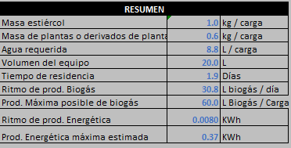
Figura 7. Tabla de resumen.
Esta tabla adicional al balance de masa, muestra la capacidad energética de la mezcla en las unidades más ampliamente difundidas kilowatt-hora.

NOTAS ( ! ):

· El agua no será del registro público por presencia de cloro, metales pesados y otros inhibidores
· El recipiente no debió contener químicos ni detergentes
· Se deben usar aditamentos de barrera para al manipular la mezcla de estiércol porque muy fácilmente se impregna en todas las superficies o vuelan partículas que el usuario se puede respirar
· Se deberá lavar el área donde se trabajó para mantener la inocuidad
· Se manipula más fácilmente el estiércol fresco que el seco

Prototipo 1

Se pensó en un recipiente que se pueda conseguir y sellar fácilmente, la respuesta fue un garrafón. Se le adaptó un termómetro, se selló con silicón y el dispositivo de captación del biogás fue un preservativo, prototipo muy raso puesto que primordialmente sería un experimento cualitativo, se hizo el balance y se alimentó con la información arrojada por el archivo.
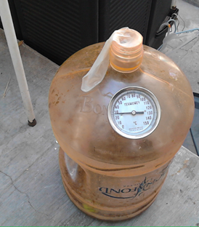
Figura 8. Prototipo 1.

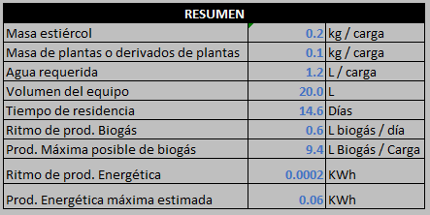
Figura 9. Balances correspondientes a la mezcla para el prototipo 1.

· 9 de abril del 2016, para este experimento se usó estiércol de caballo y como fuente de carbono se usó cartón.

Resultados, observaciones o conclusiones

20 horas después de su armado, se infló el preservativo lo que se asumió como presencia de biogás, sin embargo, no resistió las condiciones de la intemperie y se rompió.
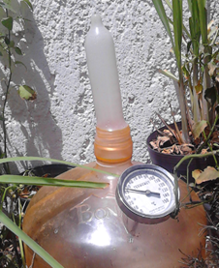
Figura 10. Captación de un gas en el prototipo 1.

El vaciado del recipiente para alimentar una nueva mezcla resulta muy complicado porque la mezcla tiende a apelmazar y el diámetro de la salida es muy angosto.

Prototipo 2
Para mejorar la vista del prototipo y corregir la falla, se puso un tapón de hule con el que se selló la entrada del sistema, se adaptó un manómetro con el que se detectaría la presencia del gas por el cambio de presión en el interior y se incorpora una válvula de esfera a fin de disponer controladamente del biogás generado.
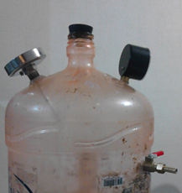
Figura 11. Prototipo 2.
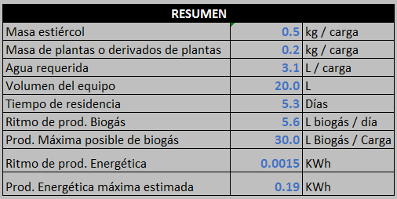
Figura 12. Balances correspondientes a la mezcla para el Prototipo 2.
Se usó cartón cortado en partes más chicas, aserrín y estiércol de vaca.

Resultados, observaciones o conclusiones

Se tuvieron que hacer 3 corridas, todas con el mismo balance:

· 13 de abril del 2016, la corrida 1 fracasó por la calidad del estiércol: se usó una tierra de establo que contenía estiércol, sus resultados fueron imperceptibles.
· 19 de abril del 2016, la corrida 2 fracasó por la existencia de fugas: en los orificios por donde se adaptaron la válvula y manómetro a pesar del sello de silicón, hubieron fugas
· 29 de abril del 2016, la corrida 3 rehusó la mezcla de la corrida 2, se resanaron los orificios con más silicón para sellar las fugas existentes sin embargo el resultado no fue el esperado

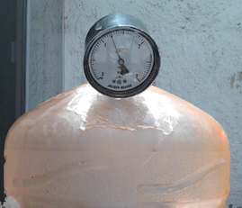
Figura 13. Detección de gas por diferencia de presiones.

El 3 de mayo de 2016 se detectó gas dentro del recipiente, sin embargo minutos después el manómetro marcó 0 psi, es decir, hubo una fuga en este equipo nuevamente.Todo parece indicar el calidad del sellador no fue la adecuada y menos para estar en la intemperie.

Prototipo 3

Se optó por cambiar el recipiente por la complicación al alimentar y sacar la mezcla; para quitar de las variables las fugas y para mejorar la vista. Se consiguió un recipiente de mayor volumen (39.01L) con tapa de 30cm de diámetro y rosca. Se cambió de sellador por un silicón para peceras, de igual forma se le adaptaron el termómetro, válvula de esfera y manómetro.
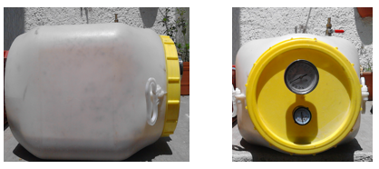
Figura 14. Prototipo 3, vista lateral y frontal.

Una de las características del Prototipo 3 es que su pared es más rígida de forma que al abrir la válvula no se dobla la pared del mismo; la alimentación y por ende salida de la mezcla resulta mucho más fácil de realizar al tener una boquilla de mayor diámetro; se pusieron los sellos con cautela para evitar fugas; se rodeó la rosca con teflón para garantizar un cerrado hermético.

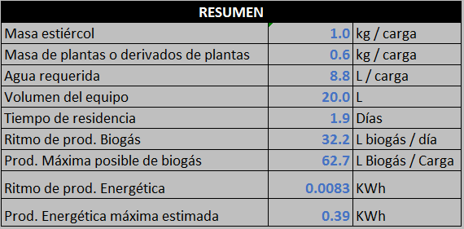
Figura 15. Balances correspondientes a la mezcla para el Prototipo 3.

Como masa de estiércol se utilizaron excretas de vaca y como masa de plantas se usó aserrín.

Resultados, observaciones o conclusiones

· 7 de mayo del 2016, se hizo una sola corrida, no se detectó presencia de gas.
El 13 de mayo del 2016 se detectó una fuga en la rosca, donde se puso el teflón.

Recomendaciones básicas para diseño de Digestores Anaeróbios Caseros

· El recipiente debe tener una boquilla de fácil alimentación y desalojo de mezclas
· Los sellos deben garantizar un cerrado hermético
· Para escalas chicas de producción, usar manómetros capaces de detectar presiones bajas
· Tener las fuentes de desechos, agrícolas y de agua en un lugar que estratégicamente lo tenga todo cerca²
· Priorizar la selección de recipientes con suficiente área para que se expanda al mezcla líquida

Puntos abiertos

1. Resolver la cuestión del bioabono, como subproducto siempre quedan lodos de la mezcla, de momento el alcance de este prototipo es vertirlos al drenaje; para que sea un proyecto comercial e integral requiere tener una alternativa para tratamiento de los lodos

2. Determinar cinética de reacción, los tiempos del proyecto no dieron para hacer un análisis químico más profundo para entender cómo se comporta esta reacción bioquímica y así poder controlar su comportamiento, favorecer la metagenesis o acelerar el proceso

3. Adaptar un motor o dispositivo para aprovechamiento de la energía, el correcto funcionamiento de este dispositivo se logrará eventualmente, está muy cerca de lograrse, ello implica el aprovechamiento del recurso energético que representa el biogás; la idiosincracia del mexicano no le permite usar este recurso en cocción de alimentos por citar un ejemplo, sin embargo se puede generar vapor para mover motores acordes a las dimensiones del proyecto

Conclusión general

Al trabajar con un gas de potencial térmico es menester tener medidas de seguridad adecuadas y que los materiales de construcción cumplan ciertas especificaciones para garantizar la correcta operación del mismo sin que represente un peligro o tenga mermas por la baja calidad de alguno de sus componentes.

Desde mi particular punto de vista la difusión de esta tecnología es algo “sencillo” comparado con la tarea que será regular y hacer cumplir al 75% de las emisiones de metano correspondientes a sectores que requieren hacer grandes inversiones económicas para reducir esas emisiones; incluso esta misma tecnología puede ayudar en cierta forma a estos sectores que son grandes productores de metano canalizando (la cantidad de gas que sea posible y asequible) este gas a un tanque y que funja como combustible para calderas en lugar de los combustibles fósiles usados actualmente. Representaría un ahorro económico y las empresas podrían ponerse la camiseta de la ecología.

5.7.- Trabajos citados

1. Hilbert, A. M. Sc. Jorge A. Manual de producción de biogás. Buenos Aires : Instituto de Ingeniería Rural.
2. Mandujano, Ma. Isabel. Biogás: Energía y fertilizantes a partir de deschos orgánicos. Cuernavaca, México : OLADE, 1981.
3. Vamero, María. Manual de biogás. s.l. : FAO, 2000.
4. Ludwig, Victoria. Manual de Usuario del Modelo Centroamericano de Biogás. s.l. : Agencia para la Protección del Ambiente (U.S. EPA), 2007.
5. Evans, Gareth. Biowaste and Biological Waste Treatment . New York : Routledge, 2000.
6. Bayer, Juan Fernando Pérez. Gasificación de biomasa. Antioquia, Colombia : Universidad de Antioqiua, 2009.
7. Ochoa, Gustavo Solórzano. Aportación de gases de efecto invernadero por el manejo de residuos sólidos en México: el caso del metano : el caso del metano. DF, México : Gaceta Ecológica, 2000.

18.2.4. Bibliografía.

Escobar Delgadillo, Jessica Lorena. EL DESARROLLO SUSTENTABLE EN MÉXICO (1980-2007). Revista Digital Universitaria. 10 de marzo 2007. Volumen 9. ISSN: 1067-6079

http://awsassets.panda.org/downloads/folletoerenmex_sener_gtz_isbn.pdf

Mendez Guardado, Pedro. El desarrollo agrícola y el paisaje agavero.
http://virtual.cudi.edu.mx:8080/access/content/group/7f5cecbf-381a-4b51-b4d5-ef8095016336/dias_virtuales/2009_03_05/Pedro_mendez.pdf

González Huezo, A. y B. Monti Colombani. (2006). Rutas culturales de Jalisco: Itinerarios para conocer la riqueza patrimonial. En CONACULTA, Patrimonio Cultural y Turismo (págs. 87-99). México, DF: CONACULTA

Macías Macías, Alejandro. La identidad colectiva en el sur de Jalisco. Economía, Sociedad y Territorio, vol. VI, núm. 24, mayo-agosto, 2007, pp. 1025-1069. El Colegio Mexiquense, A.C. Toluca, México. http://www.redalyc.org/pdf/111/11162407.pdf

SAGARPA- OEIDRUS-Jalisco. (1995 - 2007). Datos agrícolas. http://www.oeidrus-jalisco.gob.mx/.

AGUILA-RIVER N; Rodríguez Lagunes; Moran Castillo. Azúcar, productos y subproductos en la diversificación de la agroindustria de la caña de azúcar. Revista virtual PRO [en línea] Noviembre 2010. [Fecha de Consulta 21 de Febrero del 2016] Disponible en:
http://www.revistavirtualpro.com/files-bv/20101101/20101101-028.pdf

Prado-Martínez, Maribel; Anzaldo-Hernández, José; Becerra-Aguilar, Bruno; Palacios-Juárez, Hilda; Vargas-Radillo, José de Jesús; Rentería-Urquiza, Maite Caracterización de hojas de mazorca de maíz y de bagazo de caña para la elaboración de una pulpa celulósica mixta Madera y Bosques, vol. 18, núm. 3, 2012, pp. 37-51 Instituto de Ecología, A.C. Xalapa, México Disponible en:
http://www.redalyc.org/pdf/617/61725074004.pdf

Aguilar Rivera, N. (2014). Reconversión de la cadena agroindustrial de la caña de azúcar en Veracruz México. Nova scientia, 6(12), 125-161.

CASTRO GIL, M. & SANCHEZ NARANJO, C., “Energía Hidráulica”, Promotora General de Estudios, S.A., 2ª ed., 1ª imp. (07/2004), 36 páginas.

URKIA, Sebastián, “Energía Renovable Practica”, Ed: PAMELA, 2013, 189 páginas.

Portal Tarifas CFE, http://app.cfe.gob.mx/Aplicaciones/CCFE/Tarifas/Tarifas/Tarifas_casa.asp?Tarifa=DACTAR1&anio=2014, fecha de consulta 15 de mayo de 2016.

Gliessman, Stephen R. Agroecology : The Ecology of Sustainable Food Systems / Boca Ratón, EUA : CRC Press, 2007, c2007

Campos Vargas, María Milagros (coord.) Estudios geográficos con técnicas de evaluación multicriterio / Morelos, México : Universidad Intercultural del Estado de Morelos ; México : AM Editores, 2013, c2013

Aguirre Gómez, Raúl (coord.) Conceptos de geomática y estudios de caso en México / México : UNAM, Instituto de Geografía, 2009, c2009

Jacke, Dave Edible Forest Gardens : Ecological Vision and Theory for Temperature Climate Permaculture / White River Junction, EUA : Chelsea Green, 2005, c2005

Bazant Sánchez, Jan Manual de criterios de diseño urbano / México : Trillas, 1995, c1995
Secretaría de Agricultura, Ganadería, Desarrollo Rural, Pesca y Alimentacion. SAGARPA. “Presas con cortina de tierra compactada para abrevadero y pequeño riego” http://www.sagarpa.gob.mx/desarrolloRural/Documents/fichasCOUSSA/Presas%20de%20tierra%20compactada.pdf 30/03/2016.
Vigueras Muñoz, Luis Pomposo. “Alternativas para la Sustentabilidad en el Suministro de Agua Potable en la Ciudad de México”. TESIS: Maestro en Ciencias Hidráulicas por el Instituto Politécnico Nacional. file:///C:/Users/Marco%20Polo/Documents/1_pen%C3%BAltimo/pap%20vivienda/david/244.pdf. Mexico D.F. 2010.

